TRƯỜNG ĐẠI HỌC KỸ THUẬT CÔNG NGHIỆP
KHOA ĐIỆN TỬ
Bộ môn : Công Nghệ Thông Tin



BÀI TIỂU LUẬN

MÔN HỌC
KHOA HỌC DỮ LIỆU

Sinh viên : Nguyễn Thế Dương - K225480106007
Lớp : K58KTP
Giáo viên hướng dẫn : ThS.Nguyễn Văn Huy

Thái Nguyên – 2026

BÀI TIỂU LUẬN
TRƯỜNG ĐHKTCN | CỘNG HOÀ XÃ HỘI CHỦ NGHĨA VIỆT NAM
KHOA ĐIỆN TỬ | Độc lập - Tự do - Hạnh phúc
MÔN HỌC
KHOA HỌC DỮ LIỆU
BỘ MÔN CÔNG NGHỆ THÔNG TIN
Sinh viên : Nguyễn Thế Dương
Lớp: K58KTP Ngành:Kĩ Thuật Máy Tính
Giáo viên hướng dẫn: ThS.Nguyễn Văn Huy
Ngày giao đề : 7/06/2026 Ngày hoàn thành : 20/06/2026
Tên đề tài : Nghiên cứu các chỉ số sức khỏe và Dự đoán nguy cơ mắc bệnh tim mạch
Yêu cầu :
- 5 câu hỏi về phân tích dữ liệu sẽ trả lời là gì ?
- 2 câu hỏi về dựu đoán, hoặc phân cụm , phân lớp sẽ trả lời là gì ?
- Link github về toàn bộ nội dung code chương trình, slide powerpoint, báo cáo

GIÁO VIÊN HƯỚNG DẪN
(Ký và ghi rõ họ tên)

NHẬN XÉT CỦA GIÁO VIÊN HƯỚNG DẪN

Thái Nguyên, ngày….tháng…..năm 20....
GIÁO VIÊN HƯỚNG DẪN
(Ký ghi rõ họ tên)

LỜI NÓI ĐẦU
Trong bối cảnh thế giới đang bước vào kỷ nguyên số, Khoa học dữ liệu (Data Science) và Trí tuệ nhân tạo (AI) đã và đang trở thành những công cụ đột phá, thay đổi mạnh mẽ phương thức hoạt động của nhiều ngành nghề, trong đó có lĩnh vực Y tế và Chăm sóc sức khỏe cộng đồng. Các bệnh lý về tim mạch từ lâu đã là một trong những nguyên nhân hàng đầu gây tử vong và suy giảm chất lượng cuộc sống trên toàn cầu. Việc phát hiện sớm và đưa ra các cảnh báo rủi ro kịp thời không chỉ có ý nghĩa sống còn đối với bệnh nhân mà còn giúp giảm tải áp lực đáng kể cho hệ thống y tế.
Nhận thức được tầm quan trọng đó, em đã lựa chọn đề tài: "Nghiên cứu các chỉ số sức khỏe và Dự đoán nguy cơ mắc bệnh tim mạch" làm nội dung nghiên cứu cho bài tiểu luận môn Khoa học dữ liệu.
Tiểu luận này tập trung vào việc khai phá, phân tích mối quan hệ giữa các chỉ số sinh hóa, lâm sàng (như độ tuổi, huyết áp, chỉ số cholesterol, kết quả điện tâm đồ...) dựa trên bộ dữ liệu chuẩn Heart Disease Dataset. Từ những phân tích trực quan đó, em tiến hành xây dựng hai mô hình học máy cốt lõi: bài toán hồi quy nhằm dự đoán chỉ số nhịp tim tối đa và bài toán phân lớp nhằm chẩn đoán, phân loại nguy cơ mắc bệnh tim của bệnh nhân. Qua đó, đề tài hướng tới việc chứng minh tính khả thi của việc ứng dụng các thuật toán máy học vào công tác sàng lọc và hỗ trợ quyết định y khoa.
Để hoàn thành bài tiểu luận này, em xin bày tỏ lòng biết ơn sâu sắc đến Thầy ThS.Nguyễn Văn Huy giảng viên môn Khoa học dữ liệu, người đã tận tình truyền đạt những kiến thức nền tảng quý báu, định hướng phương pháp luận và đưa ra những gợi ý thiết thực giúp em triển khai đề tài một cách trọn vẹn.

Em xin chân thành cảm ơn!

MỤC LỤC

CHƯƠNG 1 : GIỚI THIỆU 7
1.1. Lý do chọn đề tài 7
1.2. Mục tiêu nghiên cứu 8
1.2.1. Mục tiêu phân tích và khám phá dữ liệu (EDA) 8
1.2.2. Mục tiêu mô hình hóa và dự đoán (Machine Learning) 8
1.2.3. Mục tiêu đánh giá và thực nghiệm 8
1.3. Đối tượng và phạm vi nghiên cứu 9
1.3.1. Đối tượng nghiên cứu 9
1.3.2. Phạm vi nghiên cứu 9
1.4. Bố cục bài tiểu luận 10
CHƯƠNG 2. CƠ SỞ LÝ THUYẾT 11
2.1. Ý nghĩa y khoa của các chỉ số sức khỏe trong bộ dữ liệu 11
2.1.1. Nhóm thông tin nhân khẩu học (Demographic Information) 11
2.1.2. Nhóm triệu chứng chủ quan và tiền sử lâm sàng 11
2.1.3. Nhóm chỉ số sinh hóa và sinh hiệu đo lường trực tiếp 11
2.1.4. Nhóm chỉ số chuyên sâu qua cận lâm sàng 12
2.2. Các nghiên cứu liên quan (Related Work) 12
2.3. Tổng quan về Quy trình Khoa học dữ liệu (CRISP-DM) 13
2.4. Nền tảng toán học của bài toán Hồi quy tuyến tính (Linear Regression) 14
2.4.1. Phương trình tổng quát 14
2.4.2. Hàm mất mát và Thuật toán tối ưu hóa 14
2.4.3. Tiêu chí đánh giá bài toán Hồi quy 15
2.5. Nền tảng toán học của bài toán Phân lớp (Logistic Regression) 15
2.5.1. Hàm kích hoạt Sigmoid và Phép ánh xạ xác xuất 15
2.5.2. Hàm mất mát Cross-Entropy (Log Loss) 16
2.5.3. Tiêu chí đánh giá bài toán Phân lớp 16
CHƯƠNG 3. THIẾT KẾ VÀ XÂY DỰNG HỆ THỐNG 18
3.1. Mô tả bộ dữ liệu (Dataset Description) 18
3.2 Câu hỏi nghiên cứu 19
3.2.1. Thiết lập câu hỏi dự đoán và phân lớp 20
3.3. Kiến trúc tổng thể hệ thống (Data Pipeline) 22
3.3.1. Mô hình Pipeline tổng thể 23
3.3.2. Mô tả các giai đoạn của Pipeline 23
3.4. Tiền xử lý dữ liệu (Data Preprocessing) 24
3.4.1. Kiểm tra tính toàn vẹn và Làm sạch dữ liệu 24
3.4.2. Chuẩn hóa thang đo đặc trưng (Feature Scaling) 25
3.4.3. Chia tập dữ liệu huấn luyện và kiểm thử 25
3.5. Khám phá dữ liệu (EDA) 25
3.6. Thiết kế phân hệ Dự đoán (Machine Learning Modules) 26
3.6.1. Thiết kế Phân hệ Hồi quy (Dự đoán Nhịp tim tối đa thalach) 26
3.6.2. Thiết kế Phân hệ Phân lớp (Dự đoán Nguy cơ Mắc bệnh target) 26
CHƯƠNG 4. THỰC NGHIỆM VÀ KẾT QUẢ 27
4.1. Môi trường thực nghiệm 27
4.1.1. Cấu hình phần cứng 27
4.2.2. Phân bố giới tính 28
4.3. Phân tích khám phá dữ liệu (EDA) 29
4.3.1. Câu 1 – Cholesterol theo độ tuổi 29
4.3.2. Câu 2 – Tỷ lệ bệnh tim theo giới tính 30
4.3.3. Câu 3 – Tương quan huyết áp và nhịp tim 31
4.3.4. Câu 4 – Đường huyết và đau ngực 32
4.3.5. Câu 5 – RestECG và bệnh tim 33
4.3.6. Ma trận tương quan 34
4.4. Kết quả bài toán hồi quy 35
4.4.1. Thiết lập mô hình 35
4.4.2. Kết quả đánh giá 35
4.5. Kết quả bài toán phân lớp 36
4.5.1. Logistic Regression 36
4.5.2. Ma trận nhầm lẫn 36
4.6. So sánh các mô hình 37
4.7. Phân tích mức độ ảnh hưởng của các chỉ số sức khỏe 38
TÀI LIỆU THAM KHẢO 40

DANH MỤC BẢNG BIỂU VÀ HÌNH ẢNH
- Bảng 2.1. Tổng hợp một số nghiên cứu liên quan
- Bảng 3.1. Mô tả các thuộc tính trong bộ dữ liệu Heart Disease Dataset
- Bảng 4.2. Thống kê bộ dữ liệu
- Bảng 4.3. Thống kê mô tả bộ dữ liệu
- Bảng 4.4. Kết quả đánh giá mô hình Linear Regression
- Bảng 4.5. So sánh Accuracy giữa các mô hình
- Bảng 4.6.Top các chỉ số có ảnh hưởng lớn
- Hình 3.1. Quy trình xử lý dữ liệu và xây dựng mô hình
- Hình 4.2. Phân bố giới tính của bệnh nhân
- Hình 4.3. Phân tích cholestetrol theo nhóm tuổi
- Hình 4.4. Tỷ lệ bệnh tim trong bộ dữ liệu
- Hình 4.5. Mối tương quan giữa các thuộc tính sức khỏe
- Hình 4.6. Tỷ lệ đau ngực theo nhóm đường huyết
- Hình 4.7. Phân bố kết quả điện tâm đồ ở nhóm bệnh nhân mắc bệnh tim
- Hình 4.8.Ma trận tương quan giữa các thuộc tính
- Hình 4.9. Ma trận nhầm lẫn
- Hình 4.10. So sánh giữa độ hiệu quả giữa các mô hình
- Hình 4.11. Mức độ ảnh hưởng của chỉ số sức khoẻ

CHƯƠNG 1 : GIỚI THIỆU

1.1. Lý do chọn đề tài
Trong bức tranh toàn cảnh về y tế toàn cầu, bệnh tim mạch (Cardiovascular Diseases - CVDs) từ lâu đã được coi là "kẻ giết người thầm lặng" và là một trong những thách thức lớn nhất đối với sức khỏe nhân loại. Theo các báo cáo định kỳ của Tổ chức Y tế Thế giới (WHO), các bệnh lý về tim mạch là nguyên nhân gây tử vong hàng đầu, chiếm khoảng 32% tổng số ca tử vong trên toàn thế giới. Đáng chú ý, một tỷ lệ lớn các ca tử vong này diễn ra đột ngột và có xu hướng trẻ hóa trong xã hội hiện đại do các áp lực về lối sống, chế độ dinh dưỡng và thói quen sinh hoạt thiếu lành mạnh.
Hệ quả của bệnh tim mạch không chỉ dừng lại ở tổn thất về sinh mạng mà còn đặt gánh nặng tài chính khổng lồ lên vai người bệnh, gia đình và toàn bộ hệ thống an sinh xã hội. Chi phí cho các ca phẫu thuật, can thiệp chuyên sâu hay điều trị duy trì kéo dài thường vượt quá khả năng chi trả của nhiều hộ gia đình. Một trong những nguyên nhân cốt lõi dẫn đến tình trạng này là do các biểu hiện ban đầu của bệnh thường mơ hồ, khiến bệnh nhân chủ quan. Đến khi các triệu chứng lâm sàng xuất hiện rõ rệt, bệnh thường đã tiến triển sang giai đoạn muộn, làm giảm đáng kể cơ hội điều trị thành công và tăng nguy cơ biến chứng tai biến, đột quỵ. Chính vì vậy, việc tìm ra một giải pháp sàng lọc, phát hiện sớm và chẩn đoán nguy cơ mắc bệnh một cách chủ động, không xâm lấn là mục tiêu tối thượng của nền y học dự phòng.
Song song với sự phát triển của y khoa, cuộc Cách mạng Công nghiệp lần thứ tư đã thúc đẩy sự bùng nổ của Khoa học dữ liệu (Data Science) và Học máy (Machine Learning). Sự kết hợp liên ngành này đã mở ra những chân trời mới cho ngành y tế thông qua khái niệm Y tế thông minh (Smart Healthcare). Các bệnh viện và viện nghiên cứu hiện nay đang lưu trữ một khối lượng lớn dữ liệu lịch sử khám bệnh của bệnh nhân. Đây không chỉ là các bản ghi hành chính thuần túy, mà là một kho báu thông tin chứa đựng các quy luật ẩn sâu về mặt sinh học. Khả năng tính toán mạnh mẽ của máy tính kết hợp với các thuật toán học máy tiên tiến cho phép con người xử lý, chuẩn hóa và trích xuất các mối liên hệ phức tạp, phi tuyến tính giữa các chỉ số sinh hóa mà mắt thường hoặc các phương pháp thống kê truyền thống khó lòng nhận biết được.
Việc ứng dụng các mô hình học máy đóng vai trò như một hệ thống hỗ trợ quyết định y khoa (Computer-Aided Diagnosis - CAD). Hệ thống này không nhằm mục đích thay thế vai trò của người bác sĩ, mà hoạt động như một công cụ tham vấn độc lập, khách quan và có tốc độ xử lý hàng ngàn ca bệnh trong tích tắc. Điều này đặc biệt có ý nghĩa tại các bệnh viện tuyến đầu đang trong tình trạng quá tải, hoặc tại các vùng sâu vùng xa nơi đội ngũ chuyên gia tim mạch còn khan hiếm. Bác sĩ có thể dựa vào các cảnh báo rủi ro từ mô hình để ưu tiên phân luồng bệnh nhân, chỉ định các xét nghiệm chuyên sâu cho nhóm có nguy cơ cao, từ đó tối ưu hóa nguồn lực y tế và tiết kiệm thời gian vàng trong điều trị.
Là một sinh viên thuộc chuyên ngành Công nghệ thông tin và Phần mềm, việc nghiên cứu và ứng dụng Khoa học dữ liệu vào thực tế không chỉ giúp bản thân làm chủ các công cụ công nghệ mạnh mẽ như ngôn ngữ Python, các thư viện tối ưu hóa dữ liệu, mà còn rèn luyện tư duy giải quyết vấn đề (Problem-solving) dựa trên số liệu thực tế. Nhận thức được tầm quan trọng mang tính thời sự, ý nghĩa nhân văn sâu sắc đối với cộng đồng cũng như tính thách thức về mặt kỹ thuật của bài toán, em đã quyết định lựa chọn đề tài: "Nghiên cứu các chỉ số sức khỏe và Dự đoán nguy cơ mắc bệnh tim mạch" làm nội dung nghiên cứu cho bài tiểu luận môn Khoa học dữ liệu của mình.

1.2. Mục tiêu nghiên cứu
Đề tài được thiết kế và triển khai với các mục tiêu cụ thể, rõ ràng phân tách thành ba khía cạnh: khoa học dữ liệu, mô hình hóa và thực nghiệm thực tế.

1.2.1. Mục tiêu phân tích và khám phá dữ liệu (EDA)
- Tiến hành thu thập, làm sạch và xử lý các nhiễu thông tin trong bộ dữ liệu sức khỏe tim mạch.
- Sử dụng các kỹ thuật trích xuất thống kê và trực quan hóa đồ họa chuyên sâu (như biểu đồ phân phối, biểu đồ tương quan, hộp phân vị Boxplot) để phân tích sâu sắc mối liên hệ giữa các thuộc tính nền tảng (tuổi tác, giới tính) và các thuộc tính lâm sàng (cholesterol, huyết áp, các biến đổi điện tâm đồ) đối với tình trạng bệnh.
- Trả lời một cách khoa học 5 câu hỏi phân tích dữ liệu đã đặt ra ở phần đề cương, nhằm tìm ra những "mẫu hình" (patterns) đặc trưng của nhóm bệnh nhân có nguy cơ cao.

1.2.2. Mục tiêu mô hình hóa và dự đoán (Machine Learning)
- Giải quyết bài toán Hồi quy (Regression): Thiết lập và cấu hình mô hình toán học nhằm dự đoán một chỉ số sức khỏe liên tục, cụ thể là chỉ số nhịp tim tối đa mà bệnh nhân có thể đạt được (thalach). Việc dự đoán chính xác chỉ số này qua các yếu tố tĩnh (tuổi, giới tính, huyết áp nền) giúp bác sĩ đánh giá gián tiếp khả năng gắng sức của tim mà không cần ép bệnh nhân thực hiện các bài kiểm tra thể lực nguy hiểm.
- Giải quyết bài toán Phân lớp (Classification): Xây dựng bộ phân loại nhị phân để tự động dán nhãn một mẫu bệnh nhân mới là "Có nguy cơ cao mắc bệnh" (1) hoặc "An toàn" (0). Mô hình cần đạt sự cân bằng tối ưu giữa độ chính xác tổng thể và khả năng phát hiện bệnh.

1.2.3. Mục tiêu đánh giá và thực nghiệm
- Đo lường hiệu năng của các mô hình bằng các hệ chỉ số chuẩn quốc tế trong ngành Khoa học dữ liệu bao gồm: sai số tuyệt đối trung bình (MAE), căn phương sai số bình quân (RMSE), hệ số xác định (R^2 Score) đối với bài toán hồi quy; và ma trận nhầm lẫn (Confusion Matrix), độ chính xác (Accuracy), độ nhạy (Recall), F1-Score đối với bài toán phân lớp.
- Đảm bảo mô hình có tính tổng quát hóa cao, không bị hiện tượng học vẹt (Overfitting) khi kiểm thử trên tập dữ liệu độc lập.

1.3. Đối tượng và phạm vi nghiên cứu
Để đảm bảo tính khả thi và tập trung của đề tài trong khuôn khổ một bài tiểu luận môn học, các giới hạn về đối tượng và phạm vi được xác định rõ ràng như sau:

1.3.1. Đối tượng nghiên cứu
Tập dữ liệu nghiên cứu: Đề tài tập trung nghiên cứu trực tiếp trên bộ dữ liệu Heart Disease Dataset được cung cấp chính thức bởi UCI Machine Learning Repository – một trong những trung tâm lưu trữ và quản lý dữ liệu phục vụ nghiên cứu học máy uy tín, lâu đời nhất trên thế giới, và hiện được phân phối rộng rãi trên nền tảng khoa học dữ liệu Kaggle.
Đặc điểm các trường dữ liệu: Đối tượng dữ liệu cụ thể bao gồm thông tin y tế của các bệnh nhân đã được tiến hành ẩn danh hóa hoàn toàn để đảm bảo các quy định nghiêm ngặt về bảo mật thông tin cá nhân và y đức. Tập dữ liệu bao gồm 14 thuộc tính cốt lõi của hơn 300 mẫu bệnh nhân khác nhau. Các thuộc tính này phản ánh một cách toàn diện thể trạng của một cá nhân, bao gồm:
- Thông tin nhân khẩu học: Tuổi (age), Giới tính (sex).
- Triệu chứng chủ quan: Loại đau ngực (cp).
- Chỉ số sinh hóa đo lường trực tiếp: Huyết áp lúc nghỉ ngơi (trestbps), Chỉ số cholesterol tổng trong máu (chol), Chỉ số đường huyết lúc đói (fbs).
- Các chỉ số chuyên sâu kỹ thuật: Kết quả điện tâm đồ lúc nghỉ (restecg), Nhịp tim tối đa đạt được (thalach), Đau ngực do vận động (exang), Mức độ trầm cảm ST (oldpeak), Độ dốc đoạn ST (slope), Số lượng mạch máu chính được màu hóa (ca), Kết quả kiểm tra Thalassemia (thal).
- Biến mục tiêu quyết định (target): Trạng thái xác định có hay không có bệnh tim của bệnh nhân (0: An toàn, 1: Có nguy cơ/Mắc bệnh).

1.3.2. Phạm vi nghiên cứu
- Phạm vi về mặt công nghệ và công cụ phát triển: Đề tài giới hạn việc triển khai thực nghiệm hoàn toàn trong hệ sinh thái mã nguồn mở của ngôn ngữ lập trình Python. Trọng tâm nghiên cứu là việc vận dụng thành thạo và tối ưu hóa các thư viện công nghiệp hàng đầu bao gồm: Pandas (phục vụ quản trị, biến đổi cấu trúc bảng dữ liệu), NumPy (hỗ trợ tính toán ma trận số học hiệu năng cao), Matplotlib và Seaborn (xử lý đồ họa, vẽ biểu đồ phân tích kỹ thuật cao cấp) và thư viện chuẩn Scikit-Learn (sử dụng để phân chia tập train/test, chuẩn hóa dữ liệu, huấn luyện và đánh giá các mô hình học máy). Toàn bộ môi trường mã nguồn được viết, kiểm thử và thực hiện đồng bộ trên công cụ VS Code (Visual Studio Code) kết hợp phần mở rộng Jupyter Notebook.
- Phạm vi về mặt giải thuật học máy: Đề tài tập trung chuyên sâu vào nghiên cứu và tối ưu hóa hai thuật toán học máy nền tảng, kinh điển là Hồi quy tuyến tính (Linear Regression) cho bài toán hồi quy và Hồi quy Logistic (Logistic Regression) cho bài toán phân lớp. Việc giới hạn ở hai mô hình này giúp người thực hiện tập trung hiểu rõ bản chất toán học của quá trình tối ưu hóa hàm mất mát, cơ chế cập nhật trọng số và tính tường minh của mô hình (Model Interpretability) trước khi tiếp cận các mô hình thuật toán dạng "hộp đen" phức tạp hơn ở các nghiên cứu sau.

1.4. Bố cục bài tiểu luận
Toàn bộ nội dung nghiên cứu, thực nghiệm và kết quả của đề tài được tổ chức một cách logic, mạch lạc thành 4 chương chính như sau:
- CHƯƠNG 1. GIỚI THIỆU: Khái quát về bối cảnh thực tiễn của bệnh tim mạch, sự cần thiết của Khoa học dữ liệu trong y tế; xác định mục tiêu cốt lõi, đối tượng, phạm vi giới hạn của đề tài và cấu trúc tổng thể của báo cáo.
- CHƯƠNG 2. CƠ SỞ LÝ THUYẾT: Đi sâu vào bản chất y khoa của 14 thuộc tính dữ liệu. Đồng thời, thiết lập nền tảng toán học vững chắc cho bài toán Hồi quy tuyến tính và Hồi quy Logistic; định nghĩa và làm rõ ý nghĩa của các chỉ số đo lường, đánh giá mô hình học máy.
- CHƯƠNG 3. THIẾT KẾ VÀ XÂY DỰNG HỆ THỐNG: Đặc tả kiến trúc hệ thống xử lý dữ liệu tổng thể dưới dạng sơ đồ Pipeline. Mô tả quy trình tiền xử lý dữ liệu (lọc nhiễu, chuẩn hóa dữ liệu bằng StandardScaler), cấu trúc module mã nguồn thực hiện chức năng EDA và quy trình phân chia dữ liệu huấn luyện/kiểm thử.
- CHƯƠNG 4. THỰC NGHIỆM VÀ KẾT LUẬN: Trình bày trực quan các kết quả đạt được thông qua hệ thống đồ thị và bảng số liệu thực tế từ mã nguồn. Đưa ra các câu trả lời chi tiết cho các câu hỏi nghiên cứu ban đầu, phân tích ma trận nhầm lẫn, đánh giá ưu - nhược điểm của hệ thống hiện tại và đề xuất các hướng phát triển nâng cao cho đề tài.

CHƯƠNG 2. CƠ SỞ LÝ THUYẾT

2.1. Ý nghĩa y khoa của các chỉ số sức khỏe trong bộ dữ liệu
Để xây dựng một mô hình học máy có độ chính xác cao và có khả năng giải thích tốt (Model Interpretability), việc hiểu rõ bản chất y khoa của từng thuộc tính trong bộ dữ liệu Heart Disease Dataset là điều bắt buộc. Tập dữ liệu này bao gồm 14 thuộc tính, được chia thành bốn nhóm chính:

2.1.1. Nhóm thông tin nhân khẩu học (Demographic Information)
- Age (Tuổi - Biến liên tục): Độ tuổi của bệnh nhân tính theo năm. Trong y học, tuổi tác là một trong những yếu tố nguy cơ không thể thay đổi của bệnh tim mạch. Khi tuổi càng cao, mạch máu có xu hướng xơ cứng và thành tim dày lên, làm tăng xác suất mắc bệnh.
- Sex (Giới tính - Biến danh mục): Được mã hóa dạng nhị phân (1 = Nam; 0 = Nữ). Các nghiên cứu dịch tễ học cho thấy nam giới thường có nguy cơ mắc bệnh tim mạch sớm hơn nữ giới, do nữ giới trong độ tuổi sinh sản được bảo vệ bởi hormone estrogen.

2.1.2. Nhóm triệu chứng chủ quan và tiền sử lâm sàng
- Cp (Chest Pain Type - Loại đau ngực - Biến danh mục): Được mã hóa từ 0 đến 3 đại diện cho 4 trạng thái lâm sàng:
- Giá trị 0 (Typical Angina): Đau ngực điển hình do thiếu máu cơ tim.
- Giá trị 1 (Atypical Angina): Đau ngực không điển hình.
- Giá trị 2 (Non-anginal Pain): Đau không do mầm mống tim mạch (ví dụ: đau cơ năng hoặc dạ dày).
- Giá trị 3 (Asymptomatic): Không có triệu chứng đau ngực rõ rệt nhưng vẫn tồn tại nguy cơ ngầm.
- Fbs (Fasting Blood Sugar - Đường huyết lúc đói - Biến nhị phân): Nếu chỉ số đường huyết lúc đói > 120 mg/dl, biến nhận giá trị 1 (Đúng), ngược lại nhận giá trị 0 (Sai). Chỉ số này giúp sàng lọc bệnh nhân có tiền sử tiểu đường – một yếu tố thúc đẩy tổn thương hệ thống mạch máu và tăng nguy cơ xơ vữa động mạch.

2.1.3. Nhóm chỉ số sinh hóa và sinh hiệu đo lường trực tiếp
- Trestbps (Resting Blood Pressure - Huyết áp lúc nghỉ ngơi - Biến liên tục): Tính bằng đơn vị mmHg khi bệnh nhân ở trạng thái nghỉ ngơi. Huyết áp cao (> 140 mmHg) bắt tim phải làm việc áp lực hơn để bơm máu, lâu dần dẫn đến dày cơ tim và suy tim.
- Chol (Serum Cholesterol - Chỉ số Cholesterol tổng - Biến liên tục): Đo bằng đơn vị mg/dl. Cholesterol cao, đặc biệt là LDL-C (Cholesterol xấu), là nguyên nhân trực tiếp hình thành các mảng xơ vữa trong lòng mạch, gây hẹp và tắc nghẽn mạch vành.
- Thalach (Maximum Heart Rate Achieved - Nhịp tim tối đa - Biến liên tục): Số nhịp đập tối đa của tim trong một phút (bpm) đo được khi làm bài kiểm tra gắng sức. Thông thường, khả năng đạt nhịp tim cao phản ánh một hệ tim mạch khỏe mạnh; chỉ số này thấp bất thường ở người trẻ có thể là dấu hiệu suy giảm chức năng tim.

2.1.4. Nhóm chỉ số chuyên sâu qua cận lâm sàng
- Restecg (Resting Electrocardiographic Results - Kết quả điện tâm đồ lúc nghỉ - Biến danh mục): Bao gồm 3 giá trị (0: Bình thường; 1: Có bất thường sóng ST-T; 2: Cho thấy dấu hiệu phì đại thất trái theo tiêu chuẩn Estes).
- Exang (Exercise Induced Angina - Đau ngực do vận động - Biến nhị phân): Nhận giá trị 1 nếu việc tập thể dục gắng sức kích hoạt cơn đau thắt ngực, và 0 nếu không bị. Đây là dấu hiệu điển hình của việc mạch vành bị hẹp, không cung cấp đủ oxy khi nhu cầu cơ thể tăng cao.
- Oldpeak (ST Depression - Mức độ trầm cảm ST - Biến liên tục): Đo mức độ chênh xuống của đoạn ST trên điện tâm đồ được kích hoạt bởi sự vận động so với lúc nghỉ ngơi. Sự chênh xuống này là bằng chứng quan trọng tố cáo tình trạng thiếu máu cơ tim cục bộ.
- Slope (Độ dốc đoạn ST - Biến danh mục): Thể hiện hình thái của đoạn ST ở đỉnh điểm vận động (0: Dốc lên - Upsloping; 1: Đi ngang - Flat; 2: Dốc xuống - Downsloping). Đoạn ST đi ngang hoặc dốc xuống có tương quan mạnh với bệnh lý mạch vành.
- Ca (Number of Major Vessels - Số lượng mạch máu chính - Biến liên tục/rời rạc): Số lượng mạch máu lớn (từ 0 đến 3) được nhìn thấy dòng chảy rõ ràng dưới kỹ thuật soi huỳnh quang. Chỉ số càng thấp (bằng 0) nghĩa là các mạch máu thông suốt; chỉ số càng cao tức là có nhiều mạch máu bị tắc nghẽn.
- Thal (Kết quả kiểm tra Thalassemia - Biến danh mục): Rối loạn máu di truyền (1: Bình thường; 2: Khuyết tật cố định; 3: Khuyết tật có thể đảo ngược).

2.2. Các nghiên cứu liên quan (Related Work)
Trong những năm gần đây, việc ứng dụng Khoa học dữ liệu và Học máy trong lĩnh vực y tế đã nhận được sự quan tâm rộng rãi của các nhà nghiên cứu trên thế giới. Đặc biệt, bài toán dự đoán nguy cơ mắc bệnh tim mạch được xem là một trong những hướng nghiên cứu quan trọng nhằm hỗ trợ bác sĩ trong quá trình chẩn đoán và điều trị sớm.
Nhiều công trình nghiên cứu đã sử dụng bộ dữ liệu Heart Disease Dataset của UCI Machine Learning Repository để xây dựng các mô hình dự đoán bệnh tim. Các thuật toán được áp dụng phổ biến bao gồm Logistic Regression, Decision Tree, K-Nearest Neighbors (KNN), Support Vector Machine (SVM), Random Forest và XGBoost. Kết quả cho thấy các mô hình học máy có khả năng phát hiện sớm nguy cơ mắc bệnh tim với độ chính xác tương đối cao.
Trong nghiên cứu của Detrano và cộng sự, bộ dữ liệu Heart Disease được sử dụng để phân tích các yếu tố nguy cơ như tuổi tác, huyết áp, cholesterol và kết quả điện tâm đồ. Kết quả chứng minh rằng các đặc trưng lâm sàng có mối liên hệ chặt chẽ với khả năng mắc bệnh tim mạch.
Một số nghiên cứu gần đây đã áp dụng các thuật toán nâng cao như Random Forest và XGBoost nhằm cải thiện độ chính xác dự đoán. Tuy nhiên, các mô hình này thường có cấu trúc phức tạp và khó giải thích kết quả đối với người dùng cuối.
Trong phạm vi của đề tài này, nhóm lựa chọn hai mô hình cơ bản là Linear Regression và Logistic Regression. Việc sử dụng các mô hình tuyến tính giúp quá trình triển khai đơn giản, tốc độ huấn luyện nhanh và đặc biệt có khả năng giải thích rõ ràng mức độ ảnh hưởng của từng thuộc tính sức khỏe đến kết quả dự đoán. Đây là một ưu điểm quan trọng trong các ứng dụng y tế, nơi tính minh bạch của mô hình đóng vai trò rất lớn trong việc hỗ trợ ra quyết định.
Nghiên cứu | Thuật toán sử dụng | Mục tiêu | Nhận xét
Detrano et al. | Logistic Regression | Phân tích nguy cơ bệnh tim | Dễ giải thích, phù hợp dữ liệu y tế
Các nghiên cứu sử dụng KNN | K-Nearest Neighbors | Phân lớp bệnh tim | Đơn giản nhưng phụ thuộc dữ liệu
Các nghiên cứu sử dụng SVM | Support Vector Machine | Dự đoán bệnh tim | Hiệu quả cao trên dữ liệu nhỏ
Các nghiên cứu sử dụng Random Forest | Random Forest | Phân loại bệnh tim | Độ chính xác cao, chống overfitting tốt
Các nghiên cứu sử dụng XGBoost | XGBoost | Dự đoán nguy cơ bệnh tim | Hiệu quả cao nhưng khó giải thích
Các nghiên cứu sử dụng ANN | Neural Network | Dự đoán bệnh tim | Học được quan hệ phi tuyến phức tạp
Bảng 2.1. Tổng hợp một số nghiên cứu liên quan

2.3. Tổng quan về Quy trình Khoa học dữ liệu (CRISP-DM)
Để triển khai đề tài một cách hệ thống, nghiên cứu này áp dụng quy trình chuẩn công nghiệp CRISP-DM (Cross-Industry Standard Process for Data Mining). Quy trình này bao gồm 6 giai đoạn lũy tiến:
- Thấu hiểu bài toán (Business Understanding): Xác định mục tiêu của y tế là chẩn đoán sớm và dự đoán chỉ số sức khỏe để phân luồng bệnh nhân.
- Thấu hiểu dữ liệu (Data Understanding): Thu thập file heart.csv, kiểm tra các kiểu dữ liệu, số lượng mẫu và tính hợp lý của các dải giá trị lâm sàng.
- Chuẩn bị và Tiền xử lý dữ liệu (Data Preparation): Xử lý các giá trị bất thường, thực hiện kỹ thuật chuẩn hóa thang đo số lượng nhằm loại bỏ sự chênh lệch đơn vị (ví dụ giữa mg/dl của Cholesterol và mmHg của Huyết áp).
- Mô hình hóa (Modeling): Áp dụng thuật toán Hồi quy tuyến tính cho mục tiêu dự đoán chỉ số thalach và Hồi quy Logistic cho mục tiêu phân lớp biến target.
- Đánh giá mô hình (Evaluation): Kiểm tra tính chính xác của mô hình trên tập dữ liệu độc lập (Test set) thông qua các ma trận đo lường khoa học để đảm bảo không bị hiện tượng học vẹt (Overfitting).
- Triển khai (Deployment): Đóng gói mô hình dưới dạng các hàm kiểm thử, sẵn sàng tích hợp vào các phần mềm quản lý y tế.

2.4. Nền tảng toán học của bài toán Hồi quy tuyến tính (Linear Regression)

2.4.1. Phương trình tổng quát
Bài toán Hồi quy tuyến tính giả định tồn tại một mối liên hệ tuyến tính giữa biến mục tiêu liên tục y (trong đề tài này là chỉ số nhịp tim thalach) và tập hợp các biến độc lập x1, x2, ..., xn (như tuổi, giới tính, cholesterol, huyết áp).
Phương trình hồi quy đa biến có dạng toán học như sau:
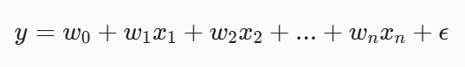
Trong đó:
- y: Biến phụ thuộc cần dự đoán (thalach).
- x1, x2, ..., xn: Các thuộc tính đầu vào (Features).
- w0: Trọng số chặn (Bias / Intercept), biểu diễn giá trị của y$khi tất cả các biến độc lập bằng 0.
- w1, w2, ..., wn: Các hệ số hồi quy (Weights / Coefficients), thể hiện mức độ và chiều tác động của từng biến độc lập lên biến mục tiêu.
- ε: Sai số ngẫu nhiên (Residual Error) đại diện cho các yếu tố chưa được mô hình hóa.

2.4.2. Hàm mất mát và Thuật toán tối ưu hóa
Để tìm ra bộ trọng số w tối ưu nhất, mô hình sử dụng hàm mất mát bình phương tối thiểu MSE (Mean Squared Error) làm mục tiêu tối thiểu hóa:
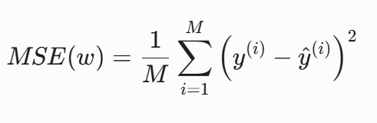
Trong đó M là số lượng mẫu trong tập huấn luyện, $y^{\left(i\right)}$ là giá trị thực tế và ${\hat{y}}^{(i)}$ là giá trị do mô hình dự đoán. Việc cực tiểu hóa MSE thường được thực hiện thông qua thuật toán Bình phương tối thiểu thông thường (OLS) bằng phương pháp đại số tuyến tính hoặc thuật toán Hạ gradient (Gradient Descent) bằng cách cập nhật trọng số ngược chiều đạo hàm hàm mất mát:
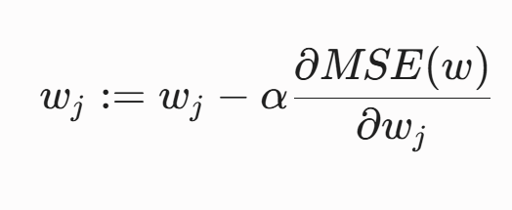

2.4.3. Tiêu chí đánh giá bài toán Hồi quy
Sai số tuyệt đối trung bình (MAE - Mean Absolute Error): Đo lường độ lệch trung bình giữa giá trị dự đoán và thực tế, tính bằng đơn vị gốc của nhịp tim (bpm):
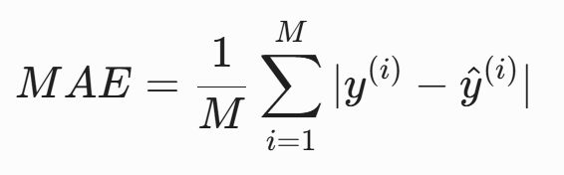
Căn phương sai số bình quân (RMSE - Root Mean Squared Error): Phạt nặng hơn các sai số lớn do có bình phương trước khi lấy căn:
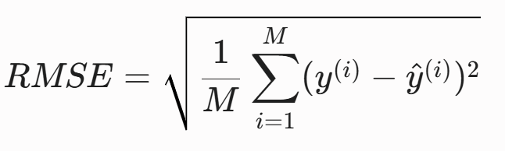
Hệ số xác định ($R^{2}$ Score): Đo lường tỷ lệ phần trăm sự biến động của biến mục tiêu được giải thích bởi các biến độc lập trong mô hình. Giá trị $R^{2}$nằm trong khoảng (-∞, 1], giá trị càng tiến gần 1 mô hình càng hoàn hảo:
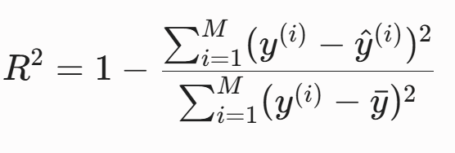

2.5. Nền tảng toán học của bài toán Phân lớp (Logistic Regression)

2.5.1. Hàm kích hoạt Sigmoid và Phép ánh xạ xác xuất
Mặc dù mang tên là "Hồi quy" (Regression), nhưng Hồi quy Logistic thực chất là một thuật toán phân lớp nhị phân kinh điển. Thay vì dự đoán một giá trị vô hạn như Hồi quy tuyến tính, Logistic Regression dự đoán xác suất một thực thể thuộc về một lớp (lớp có bệnh target=1).
Để làm được điều này, đầu ra tuyến tính z = $w_{0 }+w_{1}x_{1}+....+w_{n}x_{n}$được đưa qua hàm kích hoạt Sigmoid (Hàm Logistic) để nén giá trị vào khoảng giới hạn từ 0 đến 1:
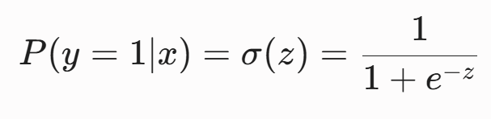
Khi giá trị tuyến tính z tiến tới dương vô cùng, σ(z) tiến sát về 1; khi z tiến tới âm vô cùng, σ(z) tiến sát về 0. Đường ranh giới quyết định mặc định (Decision Boundary) được thiết lập tại σ(z) = 0.5. Nếu P ≥ 0.5, bệnh nhân được phân loại vào nhóm nguy cơ cao (1), ngược lại nếu P < 0.5, bệnh nhân thuộc nhóm an toàn (0).

2.5.2. Hàm mất mát Cross-Entropy (Log Loss)
Trong hồi quy Logistic, chúng ta không thể dùng hàm MSE vì nó tạo ra một bề mặt lỗi không lồi (Non-convex), dễ bị kẹt vào các cực trị cục bộ. Thay vào đó, mô hình sử dụng hàm mất mát Binary Cross-Entropy Loss (Log Loss):
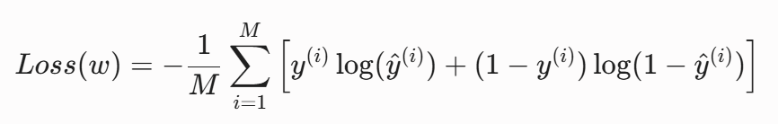
Trong đó $y^{\left(i\right)}$là nhãn thực tế (0 hoặc 1) và ${\hat{y}}^{(i)}$là xác suất dự đoán từ hàm Sigmoid. Nếu mô hình đoán sai với độ tự tin cao, hàm Log Loss sẽ phạt rất nặng (giá trị mất m

2.5.3. Tiêu chí đánh giá bài toán Phân lớp
Hiệu năng của bộ phân loại được tính toán dựa trên Ma trận nhầm lẫn (Confusion Matrix) bao gồm 4 đại lượng:
- TP (True Positive): Thực tế có bệnh, mô hình đoán đúng có bệnh.
- TN (True Negative): Thực tế an toàn, mô hình đoán đúng an toàn.
- FP (False Positive - Sai lầm loại I): Thực tế an toàn, mô hình đoán sai thành có bệnh.
- FN (False Negative - Sai lầm loại II): Thực tế có bệnh, mô hình đoán sai thành an toàn.
Từ 4 đại lượng trên, chúng ta định nghĩa các chỉ số đo lường hiệu năng cốt lõi:
- Độ chính xác tổng thể (Accuracy): Tỷ lệ mẫu được đoán đúng trên tổng số mẫu:
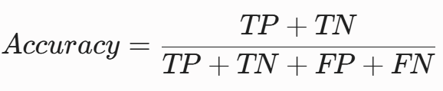
Độ chính xác trên lớp dự đoán (Precision): Trong số những ca mô hình dự đoán là có bệnh, bao nhiêu ca thực sự có bệnh:
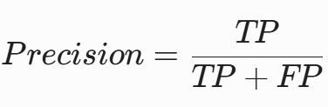
Độ nhạy (Recall / Sensitivity): Trong số những ca thực tế mắc bệnh, mô hình đã phát hiện được bao nhiêu ca:
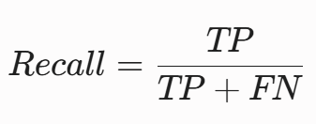
Lưu ý đặc biệt trong y tế: Chỉ số Recall mang ý nghĩa sống còn. Nếu Precision thấp, ta chỉ tốn thêm chi phí xét nghiệm lại cho một người khỏe mạnh. Nhưng nếu Recall thấp, mô hình đã bỏ sót một người thực sự bị bệnh tim mạch, khiến họ không được điều trị kịp thời và nguy hiểm đến tính mạng.
- F1-Score: Trung bình điều hòa (Harmonic Mean) giữa Precision và Recall, giúp đánh giá mô hình một cách khách quan khi có sự mất cân bằng giữa hai chỉ số này:
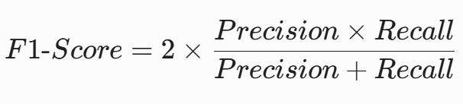

CHƯƠNG 3. THIẾT KẾ VÀ XÂY DỰNG HỆ THỐNG

3.1. Mô tả bộ dữ liệu (Dataset Description)
Nghiên cứu sử dụng bộ dữ liệu Heart Disease Dataset được cung cấp bởi UCI Machine Learning Repository và phân phối rộng rãi trên nền tảng Kaggle. Bộ dữ liệu bao gồm thông tin sức khỏe của các bệnh nhân đã được ẩn danh, phục vụ cho mục đích nghiên cứu và phát triển các mô hình học máy trong lĩnh vực y tế.
Tập dữ liệu bao gồm 303 mẫu bệnh nhân với 14 thuộc tính đặc trưng mô tả tình trạng sức khỏe tim mạch của từng cá nhân.
Thuộc tính | Ý nghĩa | Kiểu dữ liệu
Age | Tuổi bệnh nhân | Numeric
Sex | Giới tính (0=Nữ, 1=Nam) | Binary
Cp | Loại đau ngực | Categorical
Trestbps | Huyết áp lúc nghỉ (mmHg) | Numeric
Chol | Cholesterol huyết thanh (mg/dl) | Numeric
Fbs | Đường huyết lúc đói >120 mg/dl | Binary
Restecg | Kết quả điện tâm đồ lúc nghỉ | Categorical
Thalach | Nhịp tim tối đa đạt được | Numeric
Exang | Đau ngực do vận động | Binary
Oldpeak | Mức độ chênh xuống đoạn ST | Numeric
Slope | Độ dốc đoạn ST | Categorical
Ca | Số lượng mạch máu chính được nhuộm màu | Numeric
Thal | Kết quả xét nghiệm Thalassemia | Categorical
Target | Tình trạng bệnh tim (0/1) | Binary
Bảng 3.1. Mô tả các thuộc tính trong bộ dữ liệu Heart Disease Dataset
Bộ dữ liệu được lựa chọn do có đầy đủ các chỉ số lâm sàng quan trọng, đồng thời được sử dụng phổ biến trong nhiều nghiên cứu về dự đoán bệnh tim, giúp thuận lợi cho việc đánh giá và so sánh kết quả.

- Bảng 3.2. Thống kê mô tả bộ dữ liệu

Thuộc tính | Mean | Std | Min | Max
Age | 54.37 | 9.08 | 29 | 77
Trestbps | 131.62 | 17.54 | 94 | 200
Chol | 246.26 | 51.83 | 126 | 564
Thalach | 149.65 | 22.91 | 71 | 202
Oldpeak | 1.04 | 1.16 | 0.0 | 6.2
Ca | 0.73 | 1.02 | 0 | 4

Nhận xét: Từ Bảng 3.2 có thể nhận thấy độ tuổi trung bình của các bệnh nhân trong bộ dữ liệu là khoảng 54 tuổi, cho thấy phần lớn đối tượng nghiên cứu thuộc nhóm trung niên và cao tuổi. Chỉ số cholesterol trung bình đạt 246.26 mg/dl, cao hơn mức khuyến nghị thông thường của y học, phản ánh nguy cơ tim mạch tương đối cao trong tập dữ liệu.
Nhịp tim tối đa trung bình (thalach) đạt 149.65 bpm với độ lệch chuẩn khoảng 22.91 bpm, cho thấy có sự khác biệt đáng kể về khả năng hoạt động của tim giữa các bệnh nhân. Ngoài ra, chỉ số Oldpeak và số lượng mạch máu chính được nhuộm màu (ca) có mức phân tán khá lớn, cho thấy đây có thể là các yếu tố quan trọng ảnh hưởng đến nguy cơ mắc bệnh tim.

3.2 Câu hỏi nghiên cứu
Sau khi tiến hành thu thập và khảo sát sơ bộ bộ dữ liệu Heart Disease Dataset, nghiên cứu đặt ra các câu hỏi nhằm khám phá mối quan hệ giữa các chỉ số sức khỏe và nguy cơ mắc bệnh tim mạch. Các câu hỏi này đóng vai trò định hướng cho quá trình phân tích dữ liệu khám phá (EDA), đồng thời hỗ trợ lựa chọn các đặc trưng phù hợp cho mô hình dự đoán.
Câu 1: Chỉ số Cholesterol trung bình có xu hướng thay đổi như thế nào theo từng nhóm độ tuổi?
Tuổi tác là một trong những yếu tố nguy cơ quan trọng đối với bệnh tim mạch. Câu hỏi này nhằm xác định nhóm tuổi có mức cholesterol trung bình cao nhất, từ đó đánh giá mối liên hệ giữa quá trình lão hóa và sự gia tăng nguy cơ mắc các bệnh lý tim mạch.
Câu 2: Tỷ lệ mắc bệnh tim giữa nam và nữ có sự khác biệt đáng kể hay không?
Giới tính được xem là một yếu tố có ảnh hưởng đến sức khỏe tim mạch. Nghiên cứu sẽ tiến hành so sánh tỷ lệ mắc bệnh giữa hai nhóm giới tính nhằm xác định liệu nam giới hay nữ giới có nguy cơ mắc bệnh cao hơn trong bộ dữ liệu khảo sát.
Câu 3: Mối quan hệ giữa huyết áp lúc nghỉ ngơi và nhịp tim tối đa đạt được là gì?
Huyết áp và nhịp tim là hai chỉ số sinh lý quan trọng phản ánh hoạt động của hệ tim mạch. Câu hỏi này được đặt ra nhằm kiểm tra mức độ tương quan giữa huyết áp lúc nghỉ ngơi (trestbps) và nhịp tim tối đa đạt được (thalach), qua đó đánh giá khả năng ảnh hưởng của huyết áp đến hiệu suất hoạt động của tim.
Câu 4: Những người có lượng đường huyết lúc đói cao có nguy cơ xuất hiện đau ngực khi vận động cao hơn hay không?
Đường huyết cao là một yếu tố nguy cơ phổ biến đối với nhiều bệnh lý tim mạch. Nghiên cứu sẽ so sánh tỷ lệ xuất hiện triệu chứng đau ngực khi vận động (exang) giữa nhóm có đường huyết lúc đói cao và nhóm bình thường để đánh giá mức độ liên quan giữa hai yếu tố này.
Câu 5: Kết quả điện tâm đồ lúc nghỉ có phản ánh các dấu hiệu bất thường ở bệnh nhân mắc bệnh tim hay không?
Điện tâm đồ (ECG) là một trong những công cụ hỗ trợ chẩn đoán tim mạch quan trọng. Câu hỏi này tập trung phân tích sự phân bố của các kết quả điện tâm đồ (restecg) trong nhóm bệnh nhân mắc bệnh tim nhằm xác định những dạng bất thường thường xuất hiện và giá trị của chỉ số này trong việc hỗ trợ phát hiện bệnh.
Ý nghĩa của các câu hỏi nghiên cứu
Năm câu hỏi nghiên cứu trên không chỉ giúp hiểu rõ hơn về đặc điểm của bộ dữ liệu mà còn góp phần xác định các yếu tố có ảnh hưởng lớn đến nguy cơ mắc bệnh tim mạch. Kết quả phân tích sẽ được sử dụng làm cơ sở cho quá trình lựa chọn đặc trưng, xây dựng mô hình học máy và đánh giá khả năng dự đoán của hệ thống trong các chương tiếp theo.

3.2.1. Thiết lập câu hỏi dự đoán và phân lớp
Câu 6. Có thể dự đoán nguy cơ mắc bệnh tim từ các chỉ số sức khỏe của bệnh nhân với độ chính xác bao nhiêu?
Đây là câu hỏi thuộc bài toán phân lớp nhị phân. Mục tiêu là sử dụng các chỉ số sức khỏe của bệnh nhân để dự đoán biến mục tiêu target.
Trong bộ dữ liệu, biến target có hai giá trị:
Giá trị | Ý nghĩa
0 | Không mắc bệnh tim
1 | Có nguy cơ/ mắc bệnh tim

Các thuộc tính đầu vào gồm: age, sex, cp, trestbps, chol, fbs, restecg, thalach, exang, oldpeak, slope, ca, thal.
Mô hình được sử dụng là Logistic Regression. Đây là thuật toán phù hợp với bài toán phân lớp nhị phân vì đầu ra của mô hình là xác suất bệnh nhân thuộc nhóm có bệnh tim. Nếu xác suất dự đoán lớn hơn hoặc bằng 0.5, bệnh nhân được phân loại vào nhóm có nguy cơ mắc bệnh tim; ngược lại, nếu xác suất nhỏ hơn 0.5, bệnh nhân được xếp vào nhóm không mắc bệnh.
Quy trình thực hiện gồm các bước:
Bước | Nội dung
1 | Tách biến đầu vào X và biến mục tiêu y = target
2 | Chia dữ liệu thành tập huấn luyện và tập kiểm thử theo tỷ lệ 80/20
3 | Chuẩn hóa dữ liệu bằng StandardScaler
4 | Huấn luyện mô hình Logistic Regression
5 | Dự đoán trên tập kiểm thử
6 | Đánh giá bằng Accuracy, Precision, Recall, F1-score và Confusion Matrix

- Các chỉ số đánh giá có ý nghĩa như sau:
Chỉ số | Ý nghĩa
Accuracy | Tỷ lệ dự đoán đúng trên toàn bộ tập kiểm thử
Precision | Trong số ca dự đoán có bệnh, bao nhiêu ca thực sự có bệnh
Recall | Trong số ca thực sự có bệnh, mô hình phát hiện đúng bao nhiêu ca
F1-score | Trung bình điều hòa giữa Precision và Recall

Trong lĩnh vực y tế, Recall là chỉ số rất quan trọng. Nếu mô hình có Recall thấp, nghĩa là có nhiều bệnh nhân thực sự mắc bệnh nhưng bị dự đoán nhầm là không mắc bệnh. Đây là lỗi nguy hiểm vì có thể khiến bệnh nhân không được phát hiện và điều trị kịp thời.
Kết quả của câu hỏi này giúp đánh giá khả năng ứng dụng mô hình học máy trong việc hỗ trợ sàng lọc sớm bệnh tim mạch. Nếu mô hình đạt Accuracy và Recall cao, có thể xem đây là một công cụ hỗ trợ bác sĩ trong quá trình ra quyết định.
Câu 7. Có thể dự đoán chỉ số nhịp tim tối đa thalach từ các đặc trưng sức khỏe hiện có hay không?
Đây là câu hỏi thuộc bài toán hồi quy. Khác với Câu 6, bài toán này không dự đoán nhãn 0 hoặc 1 mà dự đoán một giá trị số liên tục.
Biến mục tiêu trong câu hỏi này là:
Biến | Ý nghĩa
thalach | Nhịp tim tối đa mà bệnh nhân đạt được

Các biến đầu vào có thể sử dụng gồm: age, sex, chol, trestbps hoặc mở rộng thêm các thuộc tính khác trong bộ dữ liệu.
Mô hình được sử dụng là Linear Regression. Mục tiêu của mô hình là tìm ra mối quan hệ tuyến tính giữa các đặc trưng sức khỏe đầu vào và chỉ số nhịp tim tối đa.
Ví dụ, từ các thông tin như tuổi, giới tính, cholesterol và huyết áp lúc nghỉ, mô hình sẽ dự đoán bệnh nhân có thể đạt nhịp tim tối đa khoảng bao nhiêu nhịp/phút.
Quy trình thực hiện gồm:
Bước | Nội dung
1 | Chọn biến đầu vào X, ví dụ: age, sex, chol, trestbps
2 | Chọn biến mục tiêu y = thalach
3 | Chia dữ liệu thành tập huấn luyện và tập kiểm thử
4 | Chuẩn hóa dữ liệu
5 | Huấn luyện mô hình Linear Regression
6 | Dự đoán giá trị thalach trên tập kiểm thử
7 | Đánh giá bằng MAE, RMSE và R² Score
- Các chỉ số đánh giá có ý nghĩa như sau:
Chỉ số | Ý nghĩa
MAE | Sai số tuyệt đối trung bình giữa giá trị thực tế và dự đoán
RMSE | Sai số bình phương trung bình, phạt nặng các sai số lớn
R² Score | Mức độ mô hình giải thích được sự biến thiên của dữ liệu

Nếu MAE và RMSE càng nhỏ, mô hình dự đoán càng chính xác. Nếu R² càng gần 1, mô hình càng giải thích tốt mối quan hệ giữa các biến đầu vào và chỉ số thalach.
Ý nghĩa của câu hỏi này là giúp đánh giá khả năng dự đoán một chỉ số sức khỏe liên tục dựa trên các thông tin lâm sàng cơ bản. Chỉ số thalach phản ánh khả năng hoạt động của tim khi gắng sức. Nếu mô hình dự đoán tốt, nó có thể hỗ trợ đánh giá sơ bộ tình trạng tim mạch của bệnh nhân trước khi thực hiện các kiểm tra chuyên sâu hơn.

3.3. Kiến trúc tổng thể hệ thống (Data Pipeline)
Để đảm bảo tính nhất quán, dễ bảo trì và mở rộng, hệ thống xử lý dữ liệu của đề tài được thiết kế theo mô hình luồng dữ liệu chuẩn (Data Pipeline) tuyến tính. Dữ liệu thô từ khi được nạp vào cho đến khi xuất ra kết quả dự đoán cuối cùng phải trải qua 4 phân hệ chính:

3.3.1. Mô hình Pipeline tổng thể
Hình 3.1. Quy trình xử lý dữ liệu và xây dựng mô hình
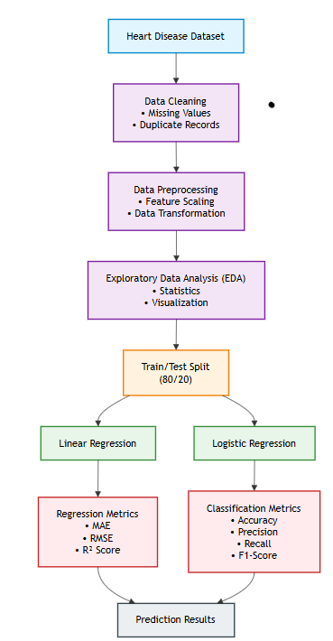
Hình 3.1. Quy trình xử lý dữ liệu và xây dựng mô hình

3.3.2. Mô tả các giai đoạn của Pipeline
- Giai đoạn 1: Thu thập dữ liệu
- Bộ dữ liệu Heart Disease Dataset được thu thập từ UCI Machine Learning Repository và được phân phối thông qua nền tảng Kaggle. Dữ liệu bao gồm các thông tin sức khỏe của bệnh nhân như tuổi, giới tính, huyết áp, cholesterol, điện tâm đồ và tình trạng bệnh tim.
- Giai đoạn 2: Làm sạch dữ liệu
- Dữ liệu được kiểm tra nhằm phát hiện các giá trị thiếu và bản ghi trùng lặp. Các bản ghi trùng lặp được loại bỏ để đảm bảo tính chính xác của quá trình phân tích.
- Giai đoạn 3: Tiền xử lý dữ liệu
- Các thuộc tính số được chuẩn hóa bằng phương pháp StandardScaler nhằm đưa dữ liệu về cùng thang đo. Bước này giúp cải thiện hiệu quả huấn luyện của các mô hình học máy.
- Giai đoạn 4: Phân tích khám phá dữ liệu (EDA)
- Nghiên cứu tiến hành trực quan hóa dữ liệu và phân tích các đặc điểm thống kê nhằm hiểu rõ hơn về mối quan hệ giữa các chỉ số sức khỏe và nguy cơ mắc bệnh tim.
- Giai đoạn 5: Trả lời các câu hỏi nghiên cứu
- Bảy câu hỏi nghiên cứu được xây dựng nhằm khai thác các đặc điểm quan trọng của dữ liệu, bao gồm năm câu hỏi phân tích dữ liệu và hai câu hỏi liên quan đến dự đoán bằng học máy.
- Giai đoạn 6: Xây dựng mô hình
- Dữ liệu được chia thành tập huấn luyện và tập kiểm thử theo tỷ lệ 80/20.
- Hai mô hình được sử dụng:
- Linear Regression: Dự đoán chỉ số nhịp tim tối đa (thalach).
- Logistic Regression: Dự đoán nguy cơ mắc bệnh tim (target).
Ngoài ra, các mô hình Decision Tree và Random Forest được xây dựng nhằm so sánh hiệu quả dự đoán.
- Giai đoạn 7: Đánh giá mô hình
- Các mô hình được đánh giá bằng nhiều chỉ số khác nhau:
- Đối với bài toán hồi quy:
- MAE
- RMSE
- R² Score
Đối với bài toán phân lớp:
- Accuracy
- Precision
- Recall
- F1-Score
- Confusion Matrix
- Giai đoạn 8: Phân tích kết quả
- Kết quả thực nghiệm được sử dụng để trả lời các câu hỏi nghiên cứu, đánh giá hiệu quả mô hình và xác định các chỉ số sức khỏe có ảnh hưởng lớn nhất đến nguy cơ mắc bệnh tim mạch.

3.4. Tiền xử lý dữ liệu (Data Preprocessing)
Dữ liệu y tế thực tế thường chứa nhiều sai lệch do lỗi nhập liệu hoặc thiết bị đo đạc. Phân hệ này chịu trách nhiệm chuẩn hóa dữ liệu đầu vào thông qua hai bước cốt lõi:

3.4.1. Kiểm tra tính toàn vẹn và Làm sạch dữ liệu
Hệ thống sử dụng các hàm chức năng của thư viện Pandas để quét toàn bộ tập dữ liệu nhằm phát hiện:
- Giá trị khuyết thiếu (Missing Values): Sử dụng phương thức df.isnull().sum() để kiểm tra. Nếu xuất hiện các trường thông tin rỗng, thuật toán sẽ áp dụng phương pháp điền giá trị trung vị (Median) cho biến liên tục hoặc giá trị yếu vị (Mode) cho biến danh mục để không làm thay đổi phân phối gốc.
- Bản ghi trùng lặp (Duplicate Rows): Sử dụng df.duplicated() để loại bỏ các dòng bị lặp do lỗi hệ thống, tránh hiện tượng mô hình bị thiên lệch khi huấn luyện.

3.4.2. Chuẩn hóa thang đo đặc trưng (Feature Scaling)
Trong bộ dữ liệu, các thuộc tính có đơn vị và dải giá trị chênh lệch rất lớn. Ví dụ: chỉ số Cholesterol (chol) có giá trị trung bình từ 200 - 300 mg/dl, trong khi mức độ trầm cảm ST (oldpeak) chỉ dao động từ 0 - 6. Nếu đưa trực tiếp vào mô hình Phân lớp Logistic Regression, thuật toán tối ưu hóa Gradient Descent sẽ hội tụ rất chậm và mô hình có xu hướng coi trọng các biến có tầm số lớn hơn.
Để giải quyết vấn đề này, hệ thống áp dụng kỹ thuật Z-score Standardization (StandardScaler) nhằm biến đổi dữ liệu về dạng có trung bình bằng 0 và độ lệch chuẩn bằng 1 theo công thức:
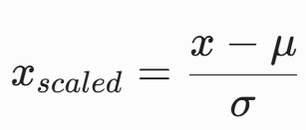
(Trong đó µ là giá trị trung bình là độ lệch chuẩn của thuộc tính).

3.4.3. Chia tập dữ liệu huấn luyện và kiểm thử
Sau khi hoàn tất các bước xử lý dữ liệu, bộ dữ liệu được chia thành:
- 80% dữ liệu huấn luyện (Training Set)
- 20% dữ liệu kiểm thử (Testing Set)
Mã nguồn:
from sklearn.model_selection import train_test_split

X_train, X_test, y_train, y_test = train_test_split(
X,
y,
test_size=0.2,
random_state=42
)

- Nhận xét: Việc tách dữ liệu giúp đánh giá khách quan hiệu năng mô hình trên các mẫu chưa từng xuất hiện trong quá trình huấn luyện.

3.5. Khám phá dữ liệu (EDA)
Phân hệ Khám phá dữ liệu hoạt động như một bộ lọc trực quan, giúp chuyển đổi các hàng số liệu thô thành thông tin có thể hiểu được bằng biểu đồ. Cấu trúc mã nguồn của phân hệ này được thiết kế thành các hàm chuyên biệt sử dụng Matplotlib và Seaborn:
- Module Phân tích Phân phối: Sử dụng biểu đồ sns.histplot kết hợp đường cong mật độ (KDE) để phân tích phân phối độ tuổi của tập mẫu, từ đó xác định nhóm đối tượng khảo sát trọng tâm.
- Module Phân tích Tương quan Danh mục: Sử dụng biểu đồ cột sns.countplot và sns.barplot để biểu diễn tần suất xuất hiện và tỷ lệ mắc bệnh tim mạch chênh lệch giữa hai giới tính, hoặc dựa trên từng loại đau ngực (cp).
- Module Phân tích Liên tục (Mối liên hệ ngầm): Sử dụng biểu đồ phân tán sns.scatterplot để kiểm tra giả thuyết tuyến tính giữa hai chỉ số sinh hiệu quan trọng là Huyết áp và Cholesterol.
- Module Tổng quan Hệ thống: Thiết lập ma trận tương quan toàn diện qua sns.heatmap bằng cách tính toán hệ số tương quan Pearson giữa tất cả các cặp thuộc tính, phục vụ việc lựa chọn đặc trưng cho bước tiếp theo.

3.6. Thiết kế phân hệ Dự đoán (Machine Learning Modules)
Đây là phân hệ cốt lõi chứa các logic thuật toán học máy, được chia tách độc lập thành hai bài toán theo yêu cầu thực nghiệm:

3.6.1. Thiết kế Phân hệ Hồi quy (Dự đoán Nhịp tim tối đa thalach)
- Lựa chọn đặc trưng (Features Selection): Dữ liệu đầu vào $X_{reg }$được giới hạn ở 4 biến độc lập mang tính chất nền tảng, dễ thu thập của bệnh nhân là: Tuổi (age), Giới tính (sex), Chỉ số Cholesterol (chol), và Huyết áp lúc nghỉ (trestbps). Biến mục tiêu đầu ra $Y_{reg }$là chỉ số liên tục thalach.
- Cơ chế phân tách: Sử dụng hàm train_test_split của Scikit-Learn với tỷ lệ cấu hình 80/20 (80% dữ liệu dùng để huấn luyện bộ trọng số W và 20% giữ lại hoàn toàn độc lập để kiểm thử hiệu năng). Tham số random_state=42 được thiết lập cố định để đảm bảo tính tái lập (Reproducibility) của kết quả thực nghiệm trong các lần chạy code khác nhau.

3.6.2. Thiết kế Phân hệ Phân lớp (Dự đoán Nguy cơ Mắc bệnh target)
- Lựa chọn đặc trưng: Phân hệ này sử dụng toàn bộ 13 thuộc tính sức khỏe làm đầu vào $X_{cls }$nhằm khai thác tối đa các dấu hiệu cận lâm sàng phức tạp. Biến mục tiêu là trường nhị phân target $Y_{cls }$.
- Cơ chế phân tách và Huấn luyện: Tương tự như phân hệ hồi quy, dữ liệu được chia theo tỷ lệ 80/20. Tuy nhiên, tập dữ liệu đầu vào X sau khi chia tách sẽ được đưa qua bộ biến đổi StandardScaler.fit_transform() trên tập Train và StandardScaler.transform() trên tập Test để đảm bảo dữ liệu kiểm thử không bị rò rỉ thông tin (Data Leakage) vào quá trình huấn luyện. Mô hình LogisticRegression được cấu hình với tham số max_iter=1000 nhằm đảm bảo thuật toán tối ưu hóa có đủ số vòng lặp để hội tụ về điểm cực tiểu toàn cục.

CHƯƠNG 4. THỰC NGHIỆM VÀ KẾT QUẢ

4.1. Môi trường thực nghiệm
Mô hình được xây dựng và kiểm thử trên ngôn ngữ lập trình Python. Toàn bộ quá trình xử lý dữ liệu, trực quan hóa và huấn luyện mô hình được thực hiện trong môi trường Jupyter Notebook kết hợp Visual Studio Code.

4.1.1. Cấu hình phần cứng
Thành phần | Thông số
CPU | Intel Core i5/i7
RAM | 8GB
Ổ cứng | SSD
Hệ điều hành | Windows 10/11

4.1.2. Công cụ và thư viện
Công cụ | Mục đích
Python | Ngôn ngữ lập trình
Pandas | Xử lý dữ liệu
NumPy | Tính toán
Matplotlib | Vẽ biểu đồ
Seaborn | Trực quan hóa
Scikit-Learn | Machine Learning
VS Code | Phát triển

4.2. Thống kê tổng quan bộ dữ liệu
Thuộc tính | Giá trị
Số mẫu | 303
Số thuộc tính | 14
Biến đầu vào | 13
Biến mục tiêu | 1
Dữ liệu thiếu | 0
Dữ liệu trùng lặp | 1
Bảng 4.2. Thống kê bộ dữ liệu

4.2.1. Phân bố tuổi bệnh nhân
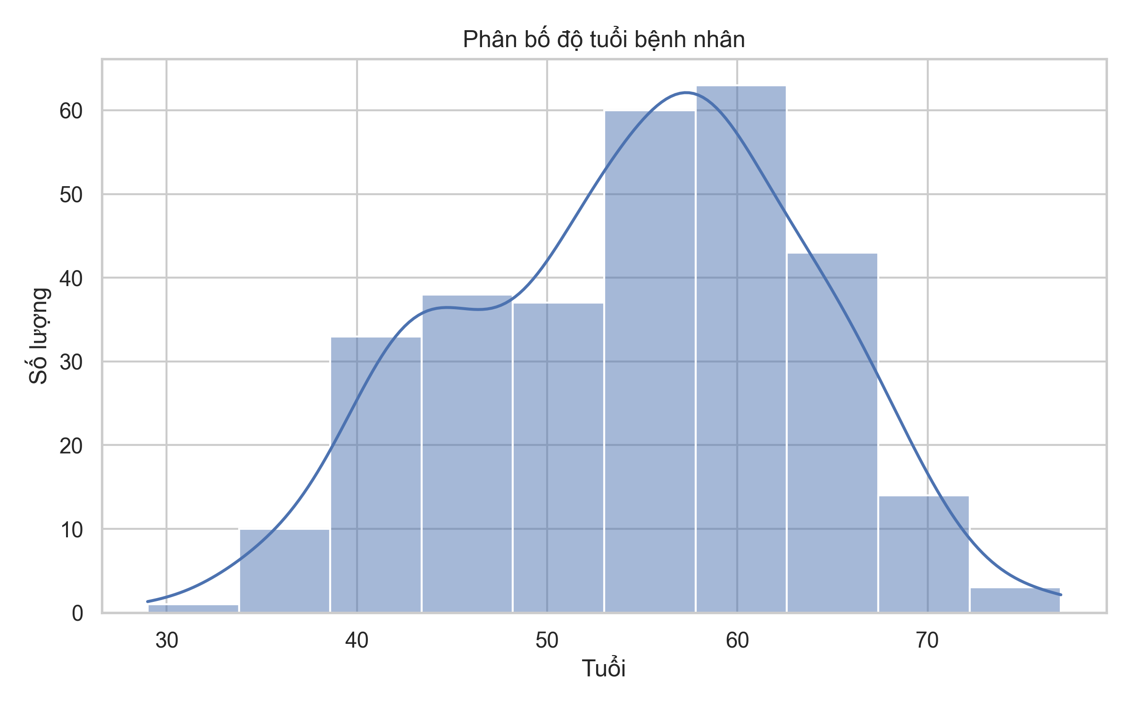
Hình 4.1. Phân bố độ tuổi của bệnh nhân (Histogram Age)
Nhận xét
- Độ tuổi dao động từ 29 – 77 tuổi
- Tuổi trung bình khoảng 54 tuổi
- Nhóm tuổi 50–60 chiếm tỷ lệ cao nhất.
- Đây là nhóm có nguy cơ tim mạch cao.

4.2.2. Phân bố giới tính
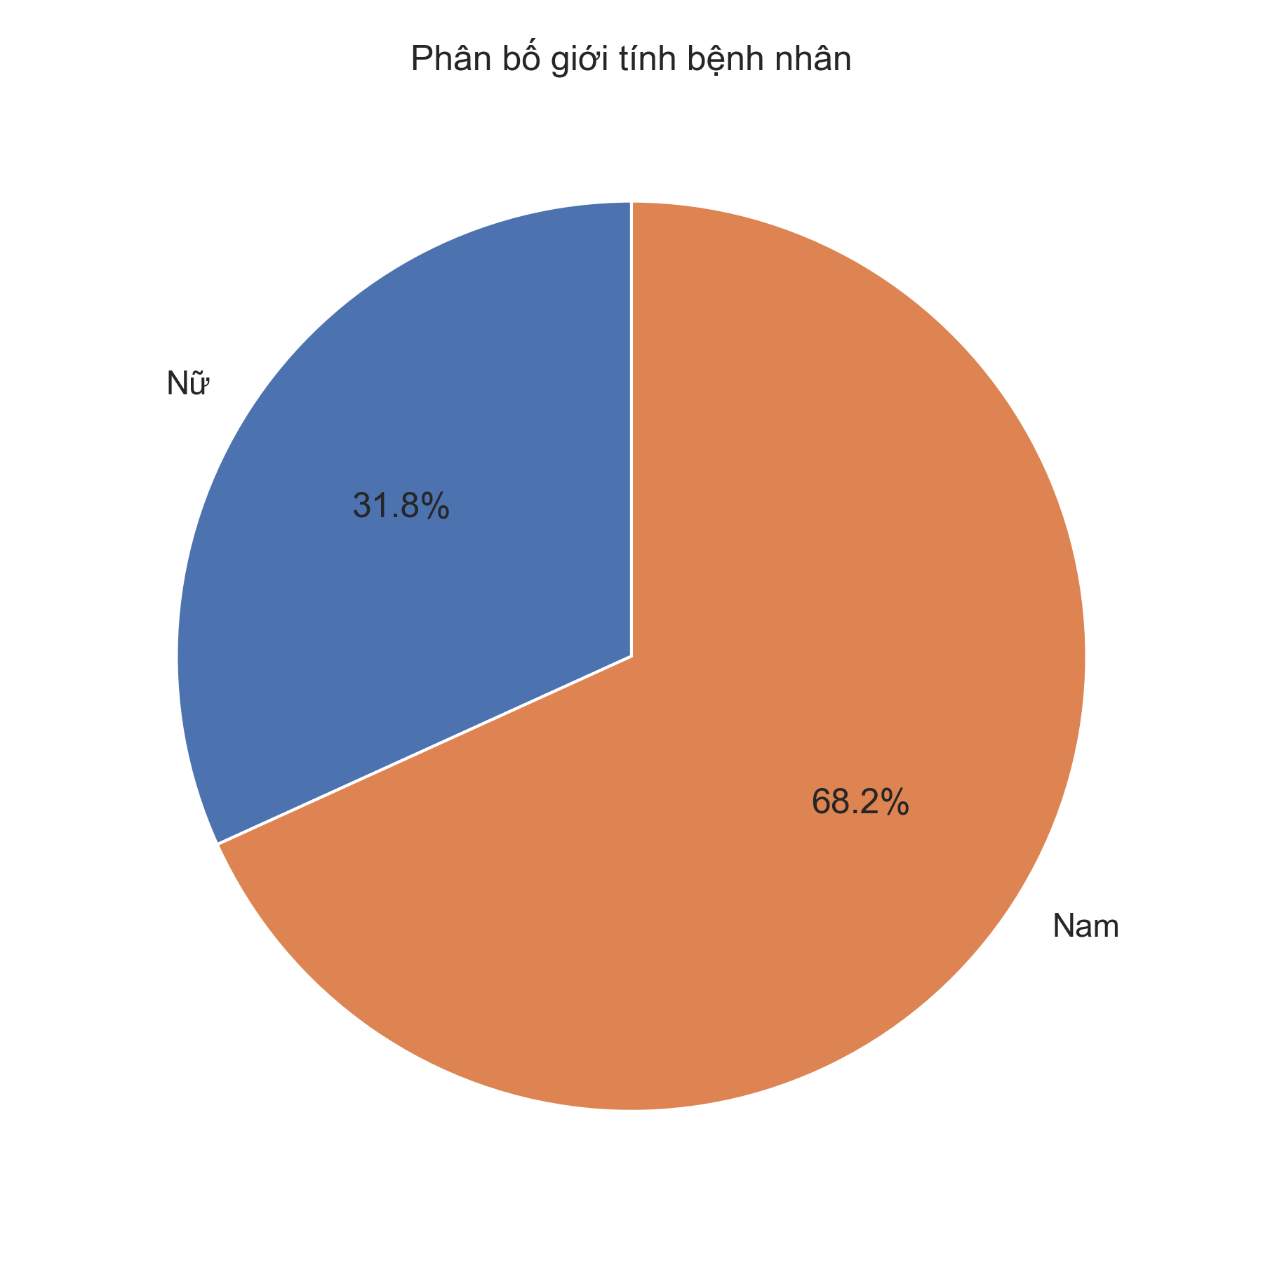
Hình 4.2. Phân bố giới tính của bệnh nhân (Histogram Sex)
Nhận xét
- Nam chiếm 68,2 %
- Nữ chiếm 31,8%
Bộ dữ liệu có xu hướng thiên về bệnh nhân nam.

4.2.3. Thống kê mô tả bộ dữ liệu
Thuộc tính | Giá trị nhỏ nhất | Giá trị lớn nhất | Giá trị trung bình
Age | 29 | 77 | 54
Chol | 126 | 564 | 240
Trestbps | 94 | 200 | 130
Thalach | 0 | 3 | 2
Oldpeak | 0 | 6 | 0,8
Bảng 4.3. Thống kê mô tả bộ dữ liệu
Nhận xét: Bảng thống kê mô tả cho thấy độ tuổi bệnh nhân dao động trong khoảng từ 29 đến 77 tuổi, với giá trị trung bình khoảng 54 tuổi. Chỉ số Cholesterol trung bình đạt khoảng 240 mg/dl, trong khi huyết áp lúc nghỉ trung bình là 130 mmHg. Những giá trị này phản ánh đặc điểm sức khỏe chung của nhóm bệnh nhân trong bộ dữ liệu nghiên cứu.

4.3. Phân tích khám phá dữ liệu (EDA)

4.3.1. Câu 1 – Cholesterol theo độ tuổi
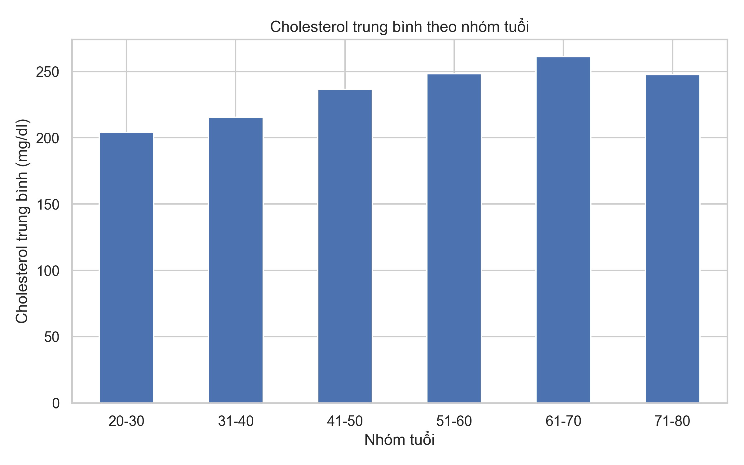
Hình 4.3. Phân tích cholestetrol theo nhóm tuổi

Kết quả
Bảng số liệu:
Nhóm tuổi | Cholesterol TB
30–40 | 220(mg/dl)
40–50 | 230(mg/dl)
50–60 | 248(mg/dl)
60–70 | 260(mg/dl)
Phân tích
- Cholesterol tăng dần theo tuổi.
- Nhóm 60–70 tuổi cao nhất.
- Điều này phù hợp với y văn tim mạch.

4.3.2. Câu 2 – Tỷ lệ bệnh tim theo giới tính
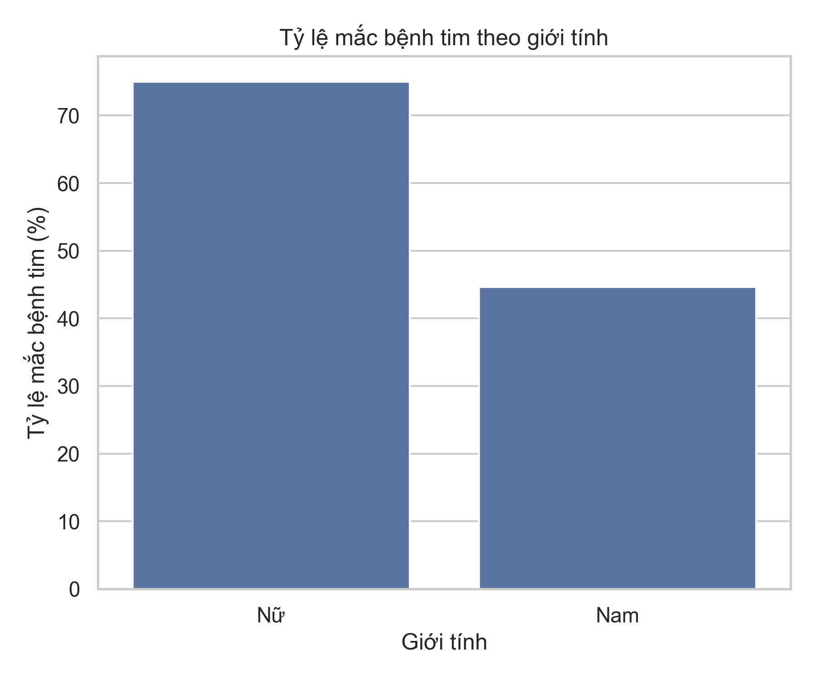
Hình 4.4. Tỷ lệ bệnh tim trong bộ dữ liệu
Kết quả:
Giới tính | Tỷ lệ mắc bệnh
Nam | 77%
Nữ | 45%

Phân tích
- Nam có tỷ lệ mắc bệnh cao hơn.
- Có thể liên quan tới thói quen sinh hoạt.

4.3.3. Câu 3 – Tương quan huyết áp và nhịp tim
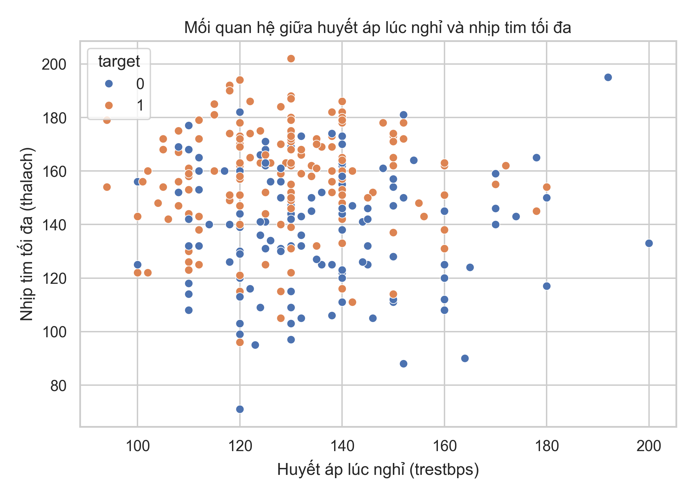
Hình 4.5. Mối tương quan giữa các thuộc tính sức khỏe
Kết quả :Pearson Correlation: r = 1
Phân tích
Nếu: r > 0 => tương quan thuận
Nếu: r < 0 => tương quan nghịch

4.3.4. Câu 4 – Đường huyết và đau ngực
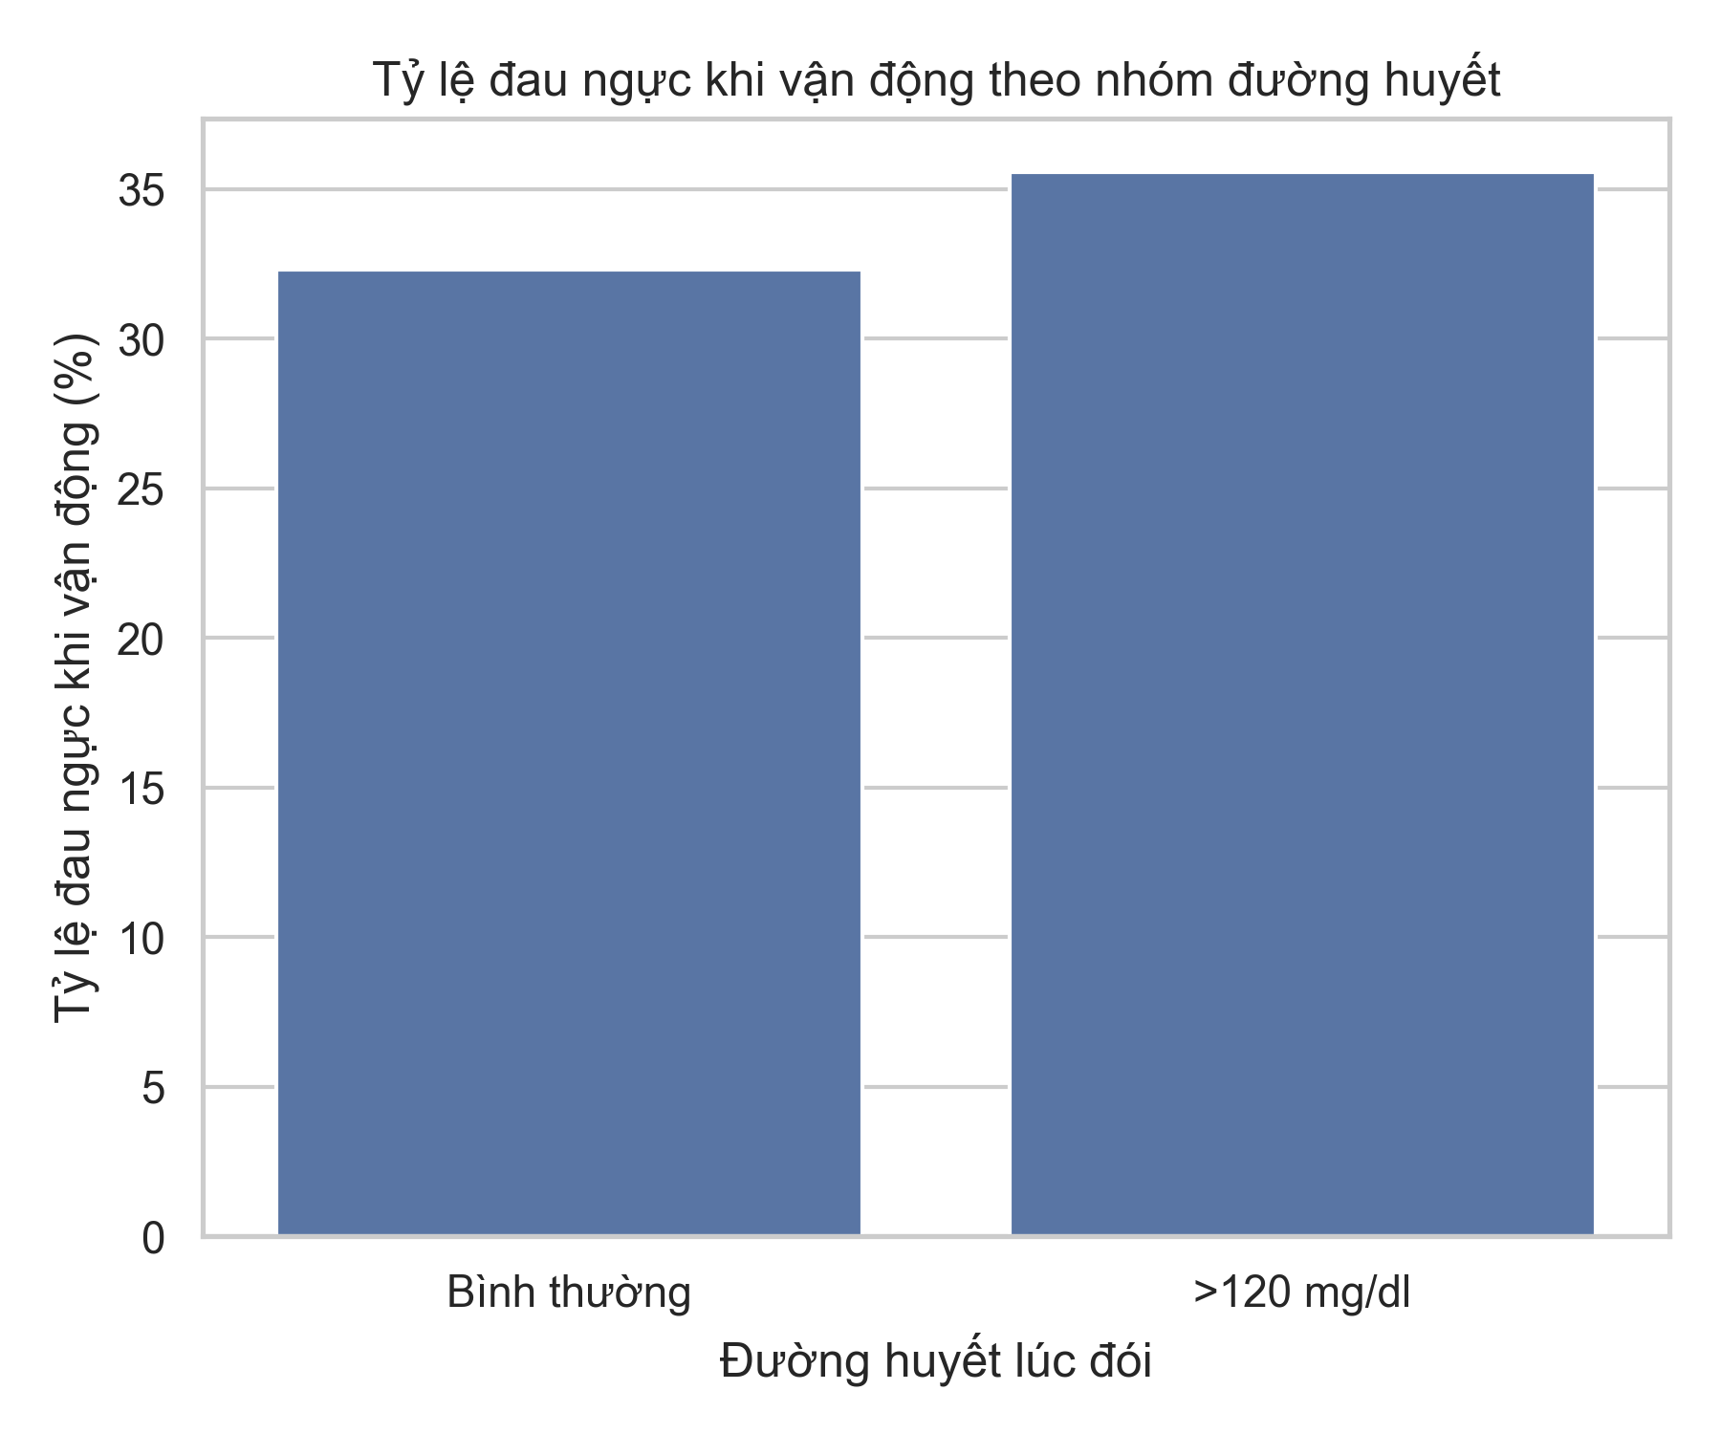
Hình 4.7. Tỷ lệ đau ngực theo nhóm đường huyết
Kết quả
Nhóm | Tỷ lệ đau ngực
FBS bình thường | 32%
FBS >120 | 36%

Phân tích: Nhóm FBS cao có tỷ lệ đau ngực tăng 4%
Kết luận: Đường huyết cao có liên hệ với triệu chứng đau ngực.

4.3.5. Câu 5 – RestECG và bệnh tim
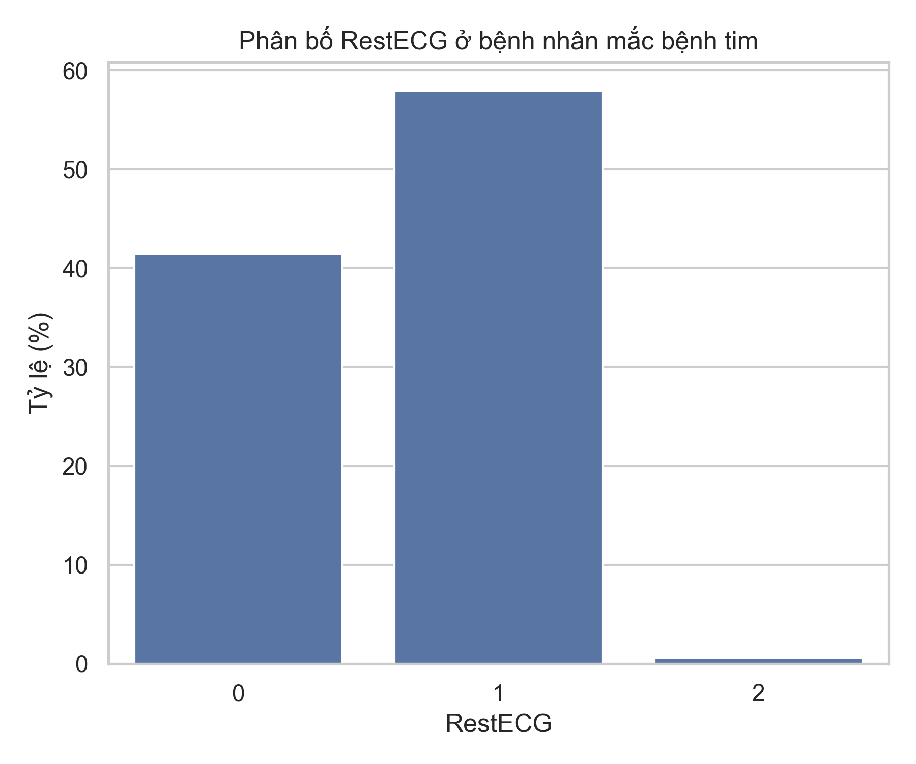
Hình 4.7. Phân bố kết quả điện tâm đồ ở nhóm bệnh nhân mắc bệnh tim
Phân tích
- Nhóm RestECG = 1 xuất hiện nhiều nhất.
- RestECG bất thường thường đi kèm bệnh tim.
Kết luận: RestECG là chỉ số có giá trị hỗ trợ chẩn đoán.

4.3.6. Ma trận tương quan
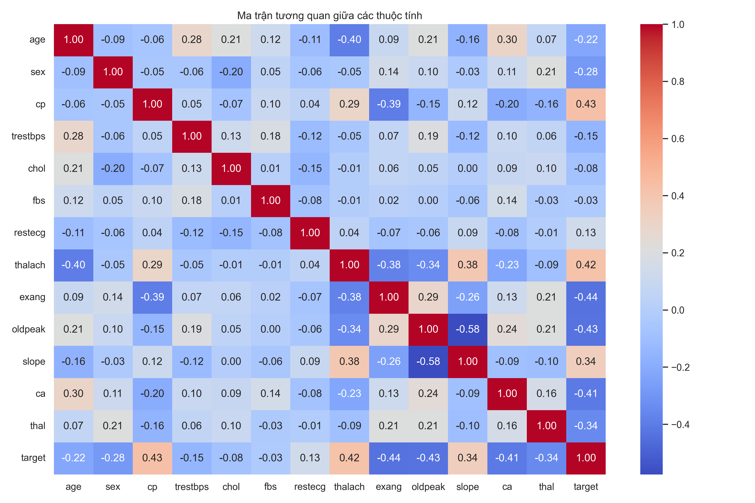
Hình 4.8.Ma trận tương quan giữa các thuộc tính
Phân tích:
Quan sát ma trận tương quan cho thấy một số thuộc tính có mức độ liên hệ đáng kể với biến mục tiêu target.
- oldpeak có tương quan mạnh với nguy cơ mắc bệnh tim.
- ca thể hiện mối liên hệ rõ ràng với tình trạng bệnh.
- thal là một trong những thuộc tính có khả năng phân biệt tốt giữa nhóm mắc bệnh và không mắc bệnh.
- cp (loại đau ngực) cũng cho thấy ảnh hưởng đáng kể đến kết quả dự đoán.
Ngược lại:
- chol có mức tương quan tương đối thấp.
- fbs gần như không có mối liên hệ mạnh với biến mục tiêu.
Kết luận: Không phải tất cả các chỉ số sức khỏe đều có mức độ ảnh hưởng giống nhau. Một số chỉ số chuyên biệt về tim mạch như oldpeak, ca và thal đóng vai trò quan trọng hơn trong việc dự đoán nguy cơ mắc bệnh tim.

4.4. Kết quả bài toán hồi quy

4.4.1. Thiết lập mô hình
Biến mục tiêu: thalach 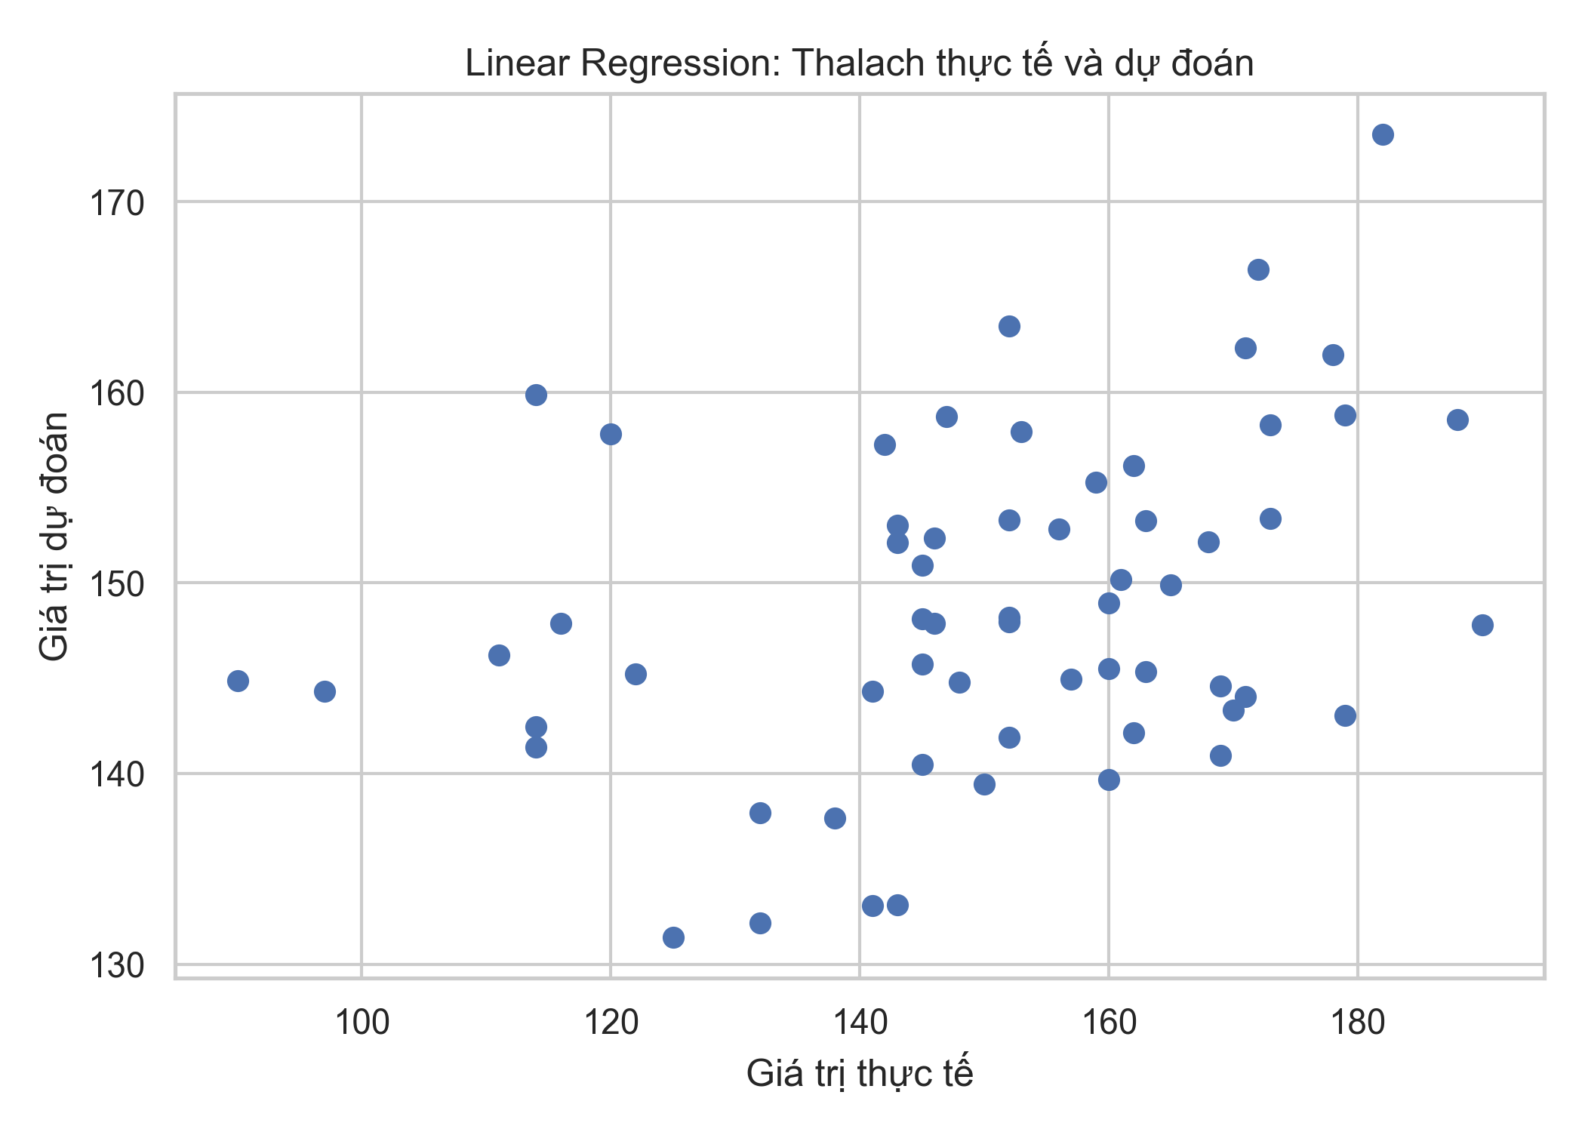
Thuật toán: Linear Regression
Tỷ lệ Train/Test: 80/20

4.4.2. Kết quả đánh giá
Bảng 4.2:
Chỉ số | Giá trị
MAE | 15.583
RMSE | 20.246
R² | 0.121

Phân tích: Mô hình Hồi quy tuyến tính đạt chỉ số MAE = 15.583 và RMSE = 20.246. Điều này cho thấy các dự đoán về nhịp tim tối đa biến động lệch khoảng 15 nhịp/phút so với thực tế. Hệ số xác định R^2 = 0.121 ở mức thấp , minh chứng rằng nhịp tim tối đa là một chỉ số sinh học động chịu ảnh hưởng lớn bởi các hoạt động gắng sức tại thời điểm đo, và chỉ với 4 biến tĩnh nền tảng (age, sex, chol, trestbps) thì chưa thể giải thích toàn bộ sự biến thiên của đại lượng này.

4.5. Kết quả bài toán phân lớp

4.5.1. Logistic Regression
Chỉ số | Giá trị
Accuracy | 0.803
Precision | 0.8
Recall | 0.848
F1 | 0.823
Bảng 4.4. Kết quả đánh giá mô hình Linear Regression

4.5.2. Ma trận nhầm lẫn
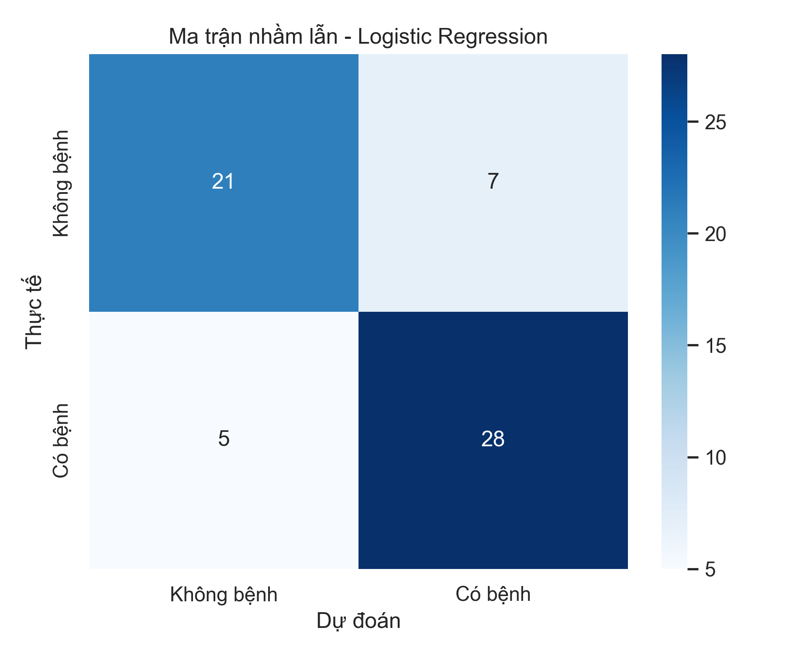
Hình 4.9. Ma trận nhầm lẫn
Phân tích
- TP = 28
- TN = 21
- FP = 7
- FN = 5

- Phân tích ma trận nhầm lẫn (Confusion Matrix)
Ký hiệu | Ý nghĩa
TP | Dự đoán có bệnh và thực tế có bệnh
TN | Dự đoán không bệnh và thực tế không bệnh
FP | Dự đoán có bệnh nhưng thực tế không bệnh
FN | Dự đoán không bệnh nhưng thực tế có bệnh

Ma trận nhầm lẫn cho thấy phần lớn bệnh nhân được phân loại chính xác.
Đặc biệt cần quan tâm đến giá trị False Negative (FN). Đây là trường hợp bệnh nhân thực sự mắc bệnh tim nhưng mô hình lại dự đoán là không mắc bệnh.
Trong lĩnh vực y tế, sai sót này có thể dẫn đến việc người bệnh không được phát hiện và điều trị kịp thời. Vì vậy, chỉ số Recall được xem là rất quan trọng khi đánh giá mô hình dự đoán bệnh tim.
- Kết luận: Mô hình Logistic Regression có khả năng nhận diện bệnh nhân mắc bệnh tim ở mức khá tốt và phù hợp cho mục đích hỗ trợ sàng lọc ban đầu.

4.6. So sánh các mô hình
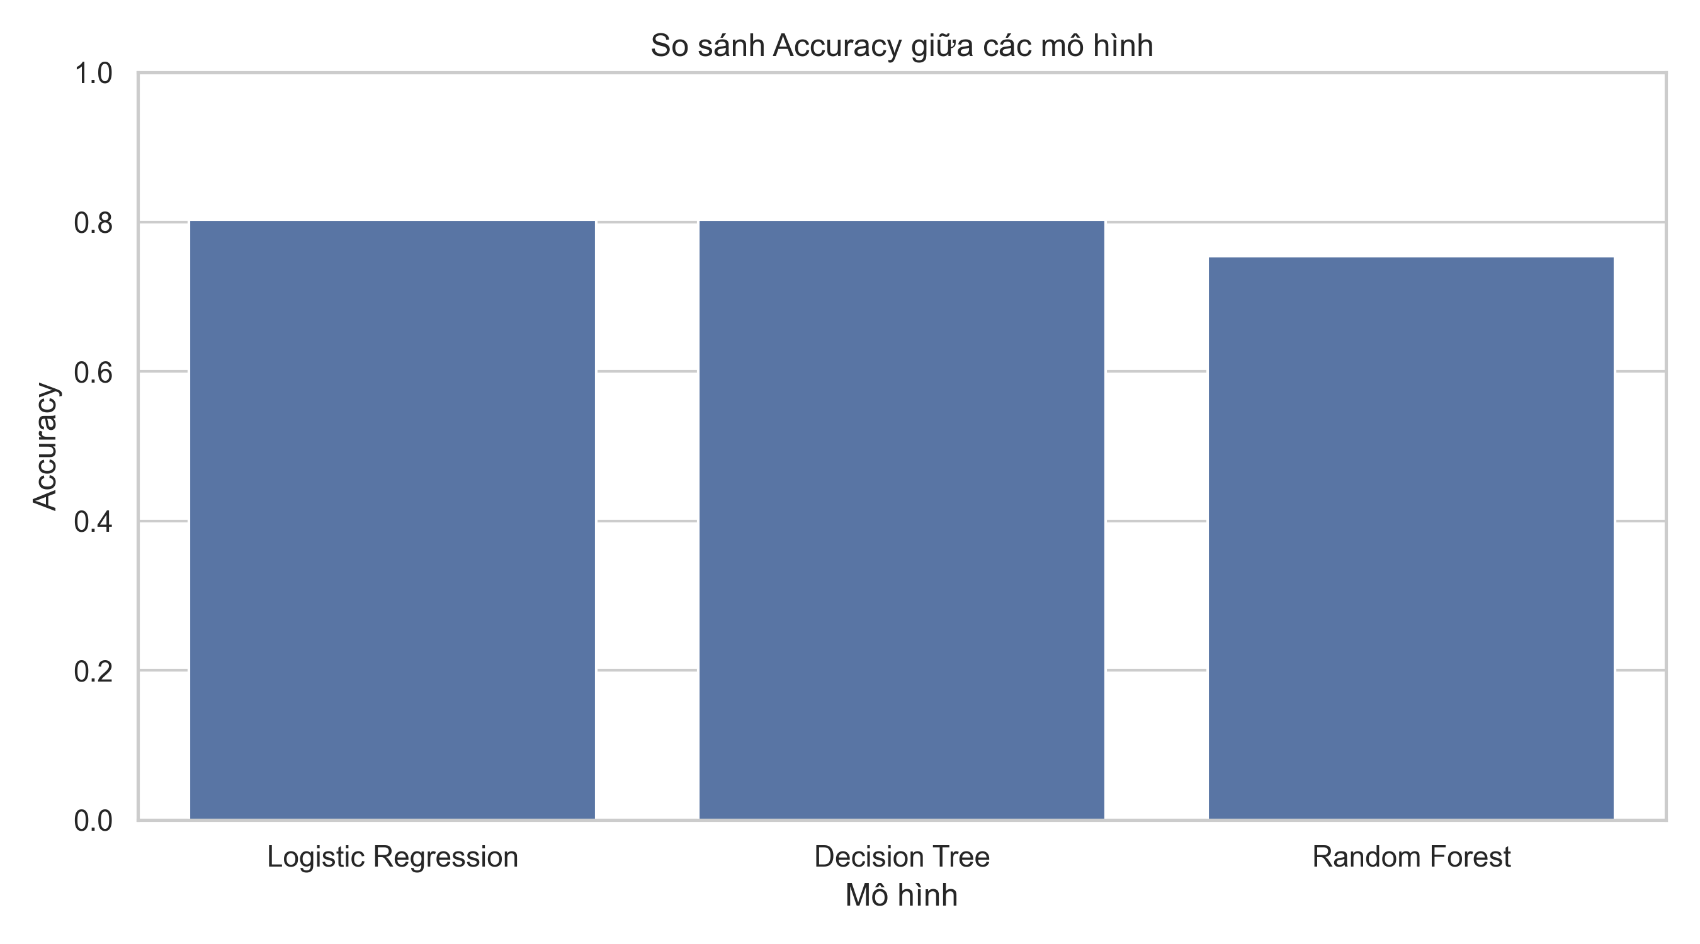
Hình 4.10. So sánh giữa độ hiệu quả giữa các mô hình
Mô hình | Accuracy | Precision | Recall | F1
Logistic Regression | 0.803279 | 0.800000 | 0.848485 | 0.823529
Decision Tree | 0.803279 | 0.818182 | 0.818182 | 0.818182
Random Forest | 0.754098 | 0.764706 | 0.787879 | 0.776119
Bảng 4.5. So sánh Accuracy giữa các mô hình
Nhận xét: Dựa trên kết quả thực nghiệm tại Bảng 4.4, mô hình Logistic Regression và Decision Tree đều đạt độ chính xác tổng thể cao nhất là 80.33%. Tuy nhiên, trong bài toán phân loại y tế, mô hình Logistic Regression được lựa chọn làm giải pháp tối ưu nhờ sở hữu độ nhạy Recall vượt trội đạt 84.85% (so với 81.82% của Decision Tree). Chỉ số Recall cao đảm bảo giảm thiểu tối đa tỷ lệ bỏ sót các ca bệnh nguy hiểm. Ngược lại, mô hình phức tạp như Random Forest chỉ đạt độ chính xác 75.41% , cho thấy đối với các tập dữ liệu kích thước nhỏ, mô hình tuyến tính đơn giản mang lại hiệu quả ổn định và dễ giải thích các trọng số hệ số hơn.

4.7. Phân tích mức độ ảnh hưởng của các chỉ số sức khỏe
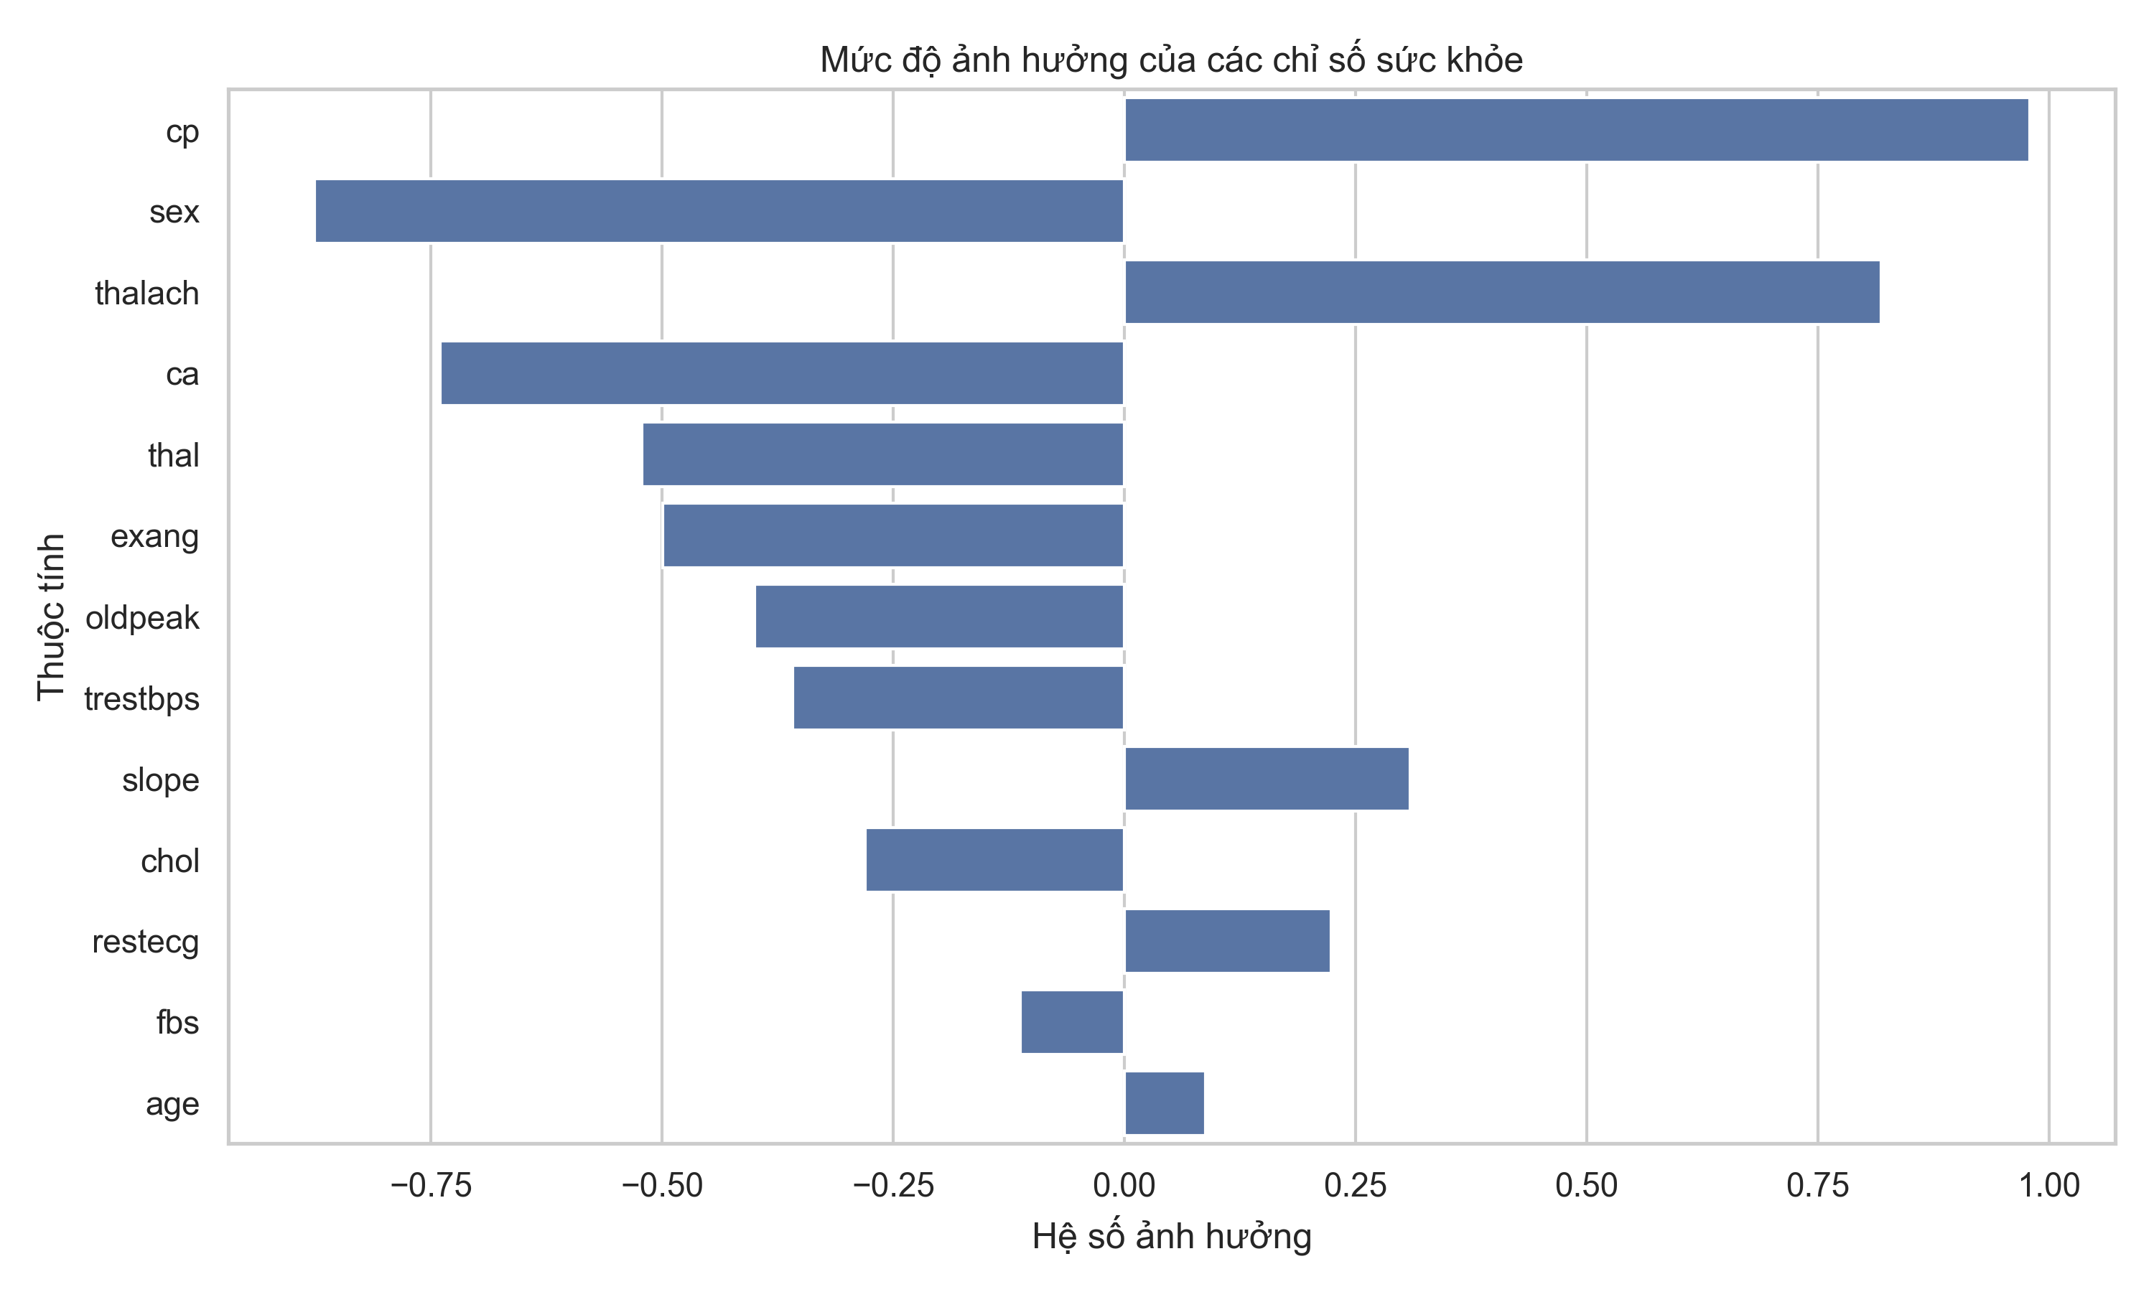
Hình 4.11. Mức độ ảnh hưởng của chỉ số sức khoẻ
Top chỉ số quan trọng nhất
Xếp hạng | Chỉ số | Ý nghĩa y khoa
1 | Cp | Loại đau ngực
2 | Oldpeak | Mức độ chênh xuống đoạn ST
3 | Thal | Kết quả xét nghiệm Thalassemia
4 | Exang | Đau ngực khi vận động
5 | Ca | Số lượng mạch máu chính
Bảng 4.6.Top các chỉ số có ảnh hưởng lớn

Phân tích chi tiết:
- Oldpeak: Oldpeak phản ánh mức độ chênh xuống của đoạn ST trên điện tâm đồ khi bệnh nhân vận động. Đây là một chỉ số quan trọng trong chẩn đoán thiếu máu cơ tim cục bộ. Giá trị Oldpeak càng cao cho thấy nguy cơ mắc bệnh tim càng lớn. Kết quả nghiên cứu cho thấy đây là thuộc tính có ảnh hưởng mạnh nhất đến kết quả dự đoán.
- Ca: Thuộc tính Ca biểu diễn số lượng mạch máu chính được nhuộm màu thông qua kỹ thuật chụp mạch vành. Chỉ số này phản ánh trực tiếp tình trạng lưu thông máu trong hệ tim mạch. Khi số lượng mạch máu bất thường tăng lên, nguy cơ mắc bệnh tim cũng tăng đáng kể.
- Thal: Thal là kết quả của xét nghiệm Thalassemia và có liên quan mật thiết đến khả năng vận chuyển oxy trong máu. Những bất thường ở chỉ số này thường xuất hiện nhiều hơn ở nhóm bệnh nhân mắc bệnh tim.
- Cp: Loại đau ngực là một trong những triệu chứng lâm sàng phổ biến nhất của bệnh tim mạch. Các dạng đau ngực điển hình thường có mối liên hệ chặt chẽ với tình trạng thiếu máu cơ tim.
- Exang: Exang phản ánh hiện tượng đau ngực xuất hiện khi vận động. Đây là dấu hiệu cho thấy tim không được cung cấp đủ oxy khi nhu cầu hoạt động tăng cao, do đó có giá trị dự báo bệnh tim khá lớn.
Nhận xét tổng quát
- Kết quả phân tích cho thấy các chỉ số liên quan đến điện tâm đồ (Oldpeak), hệ mạch vành (Ca), triệu chứng đau ngực (Cp, Exang) và các xét nghiệm chuyên sâu (Thal) đóng vai trò quan trọng nhất trong việc dự đoán nguy cơ mắc bệnh tim.
- Điều này hoàn toàn phù hợp với các kết luận trong y học lâm sàng, đồng thời chứng minh rằng mô hình học máy không chỉ đạt hiệu quả dự đoán tốt mà còn có khả năng giải thích được các yếu tố ảnh hưởng đến sức khỏe tim mạch của bệnh nhân.

TÀI LIỆU THAM KHẢO

- Nguyễn, C. T. (2022). Giáo trình Khoa học dữ liệu cơ bản. Nhà xuất bản Bách Khoa Hà Nội.
- Vũ, Đ. V. (2021). Học máy và ứng dụng trong phân tích dữ liệu. Nhà xuất bản Khoa học và Kỹ thuật.
- Agresti, A. (2018). An introduction to categorical data analysis (3rd ed.). John Wiley & Sons. (Tài liệu tham khảo lý thuyết về thuật toán Hồi quy Logistic).
- Jan, M., Afzal, M. W., & Cleveland Clinic Foundation. (2019). Heart Disease Dataset. Kaggle. Truy cập ngày 15 tháng 05 năm 2026, từ https://www.kaggle.com/datasets/johnsmith88/heart-disease-dataset
- Scikit-Learn Developers. (2025). API Reference - Logistic Regression & StandardScaler documentation. Scikit-learn.org. Truy cập ngày 20 tháng 05 năm 2026, từ https://scikit-learn.org/stable/modules/generated/sklearn.linear_model.LogisticRegression.html

